出國報告（出國類別：進修）

參加2012-2013年荷蘭萊登大學
國際租稅中心國際租稅課程
進修報告

服務機關：財政部臺北國稅局/臺北市稅捐稽徵處
姓名職稱：稅務員 吳珍菊/稅務員 吳宗謙
派赴國家：荷蘭
出國期間：101年9月19日至101年12月19日
報告日期：102年3月11日

參加2012-2013年荷蘭萊登大學國際租稅中心國際租稅課程
進修報告

目 錄

壹、前言………………………………………1
貳、合夥組織…………………………………2
叄、OECD稅約範本與合夥組織有關之相關條文
及注釋……………………………………20
肆、OECD稅約範本重要條文概述……………23
伍、心得與建議………………………………47

壹、前言

為培養國際租稅人才，吸收國際租稅新知，財政部自民國九十四年起每年均選派稅務機關人員至荷蘭萊登大學進修。萊登大學之國際租稅中心隸屬其法學院，在國際租稅領域上頗負盛名，該中心開設為期一年之國際租稅碩士課程，課程期間自每年八月底至隔年六月中，包括國際租稅基礎概論、租稅協定、移轉計價、歐盟稅法、美國稅法等，除了專任教授外，該中心還邀請了來自其他國家包括義大利、比利時、德國、英國等在實務及理論上具有豐富經驗的專家來教授相關課程。
本次財政部選派臺北市稅捐稽徵處吳稅務員宗謙及臺北國稅局吳稅務員珍菊進修為期三個月之租稅協定課程。

該中心教學嚴謹，本次研習的國際租稅協定為所有課程中為期最長的一門科目，為幫助學員充分吸收課程內容，除了教授講授課程外，中心還安排上一屆優秀的畢業生組成助教群，在實習課(workshop)中以案例研討的方式，幫助學員掌握條文的重點，針對個別的問題，學員還可以私下與助教約office hour，進行一對一的討論。對於非英語系國家的學生來說，面對教授們不同口音的英文和表達速度，需要在課前充分的預習才能在課堂上獲得學習效果，中心會在相關條文授課前發給學員課程講義，學員可從講義裡的outline輔以OECD稅約範本的注釋掌握法條的重點，並以課前的作業(submission)來測試自己的理解程度及需要加強的重點。

有鑑於前幾期的進修報告中未提到合夥組織如何適用租稅協定之相關規定，本報告將參考1999年OECD(經濟合作與發展組織)所發表的合夥人報告(partnership report)及ITC講義關於合夥組織的內容，撰寫此部分的報告，另外也將各條約內容以概述方式彙整為本報告之另一部分，期望能對後進稅務同仁有所助益。依「行政院及所屬各機關出國報告綜合處理要點」第12點規定，二人以上執行同一出國任務者，送存報告應共同署名提出。故本報告係由臺北市稅捐稽徵處吳稅務員宗謙及財政部臺北國稅局吳稅務員珍菊共同撰寫。
貳、合夥組織
緒論
合夥因較公司組織架構有彈性，因此成為常用的商業經營模式，在過去，合夥組織常為小型或家族企業，現今合夥型態組織顯著的增加，不乏跨國企業採用此一模式經營。從租稅的角度而言，合夥課稅方式取決於各國如何界定此一個體，有些國家視其為一獨立個體，直接對合夥組織課稅，有些國家不對合夥組織課稅，而是直接對其合夥人課稅。因為不同國家的國內法對合夥有不同的租稅待遇，在此情況下，合夥被視為混合個體(hybrid entities)，意即兩個不同國家的稅捐機關對同一個體有不同的分類和解釋，此時若協定不能提供一個特定的答案或解決方法，就會產生雙重課稅或雙重不課稅的問題。為了解決此一問題，OECD(經濟合作暨發展組織)在1999年發表了一份報告，名為「The Application of the OECD Model Tax Convention to Partnerships」， 報告裡所採用的方法也被囊括在2000年的OECD稅約範本注釋裡。
該報告列舉了十八個案例，茲說明如下：

案例一：
P是一個合夥組織，設立於P國。A與B是P的合夥人且亦是P國的居住者。P國與S國在課稅上皆把P看成是納稅虛體。P從S國獲得利息收入且該收入並不歸因於其在S國的常設機構。

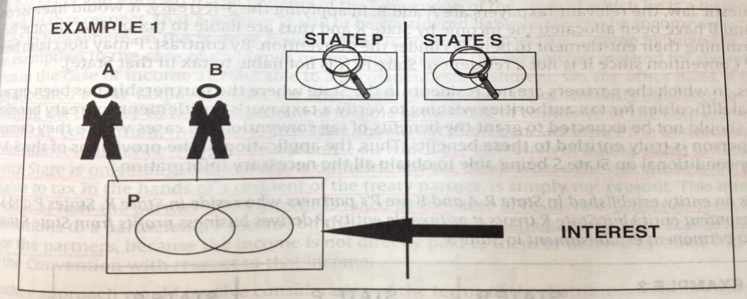

說明：
在這個例子裡，S國依該國國內法規定，決定相關的納稅義務人為A與B。在適用國內法之後，S國開始考慮S-P之間的租稅協定，尤其是第11條關於利息的規範。第11條第一項說明利息適用的情形為：利息必需給付給與另一國的居住者。在本例裡，利息應適切的被看成是給付予合夥人A與B。因為從P國的觀點看，為了要確定課稅義務對象的緣故，我們把利息所得看成是分配給合夥人A與B而不是分配給合夥組織。因此，從適用租稅協定的角度來看，P國認為是合夥人A與B取得了這些利息收入。也因此來源國應該視同這筆利息所得是”流經”(flow-through)這虛擬的合夥組織到合夥人的手上，而這些合夥人在其居住國就該筆所得負有繳稅義務。

案例二：
合夥組織P設立在P國， A和B是合夥組織P的合夥人並居住在R國。R、P和S國視合夥組織P為納稅虛體。P自S國取得利息且該利息不歸屬於其在S國的常設機構所有。

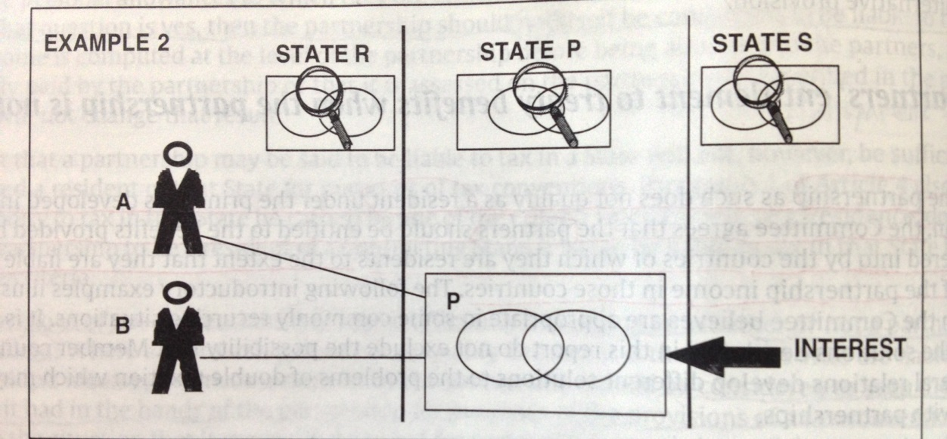

說明：
- 本例因涉及三個國家及二個協定故較案例一複雜。因S國國內法視合夥組織為納稅虛體，故A、B合夥人才是真正的納稅義務人，在適用S-R的租稅協定下，該合夥組織的利息會直接歸屬於A、B兩人，故A、B兩合夥人對該所得負有租稅義務且為S-R協定之適用者。相反地，合夥組織P不能主張適用S-P的租稅協定，因為其在P國不負租稅義務亦非P國之居住者。
- 因為合夥人並非合夥組織所在地國之居住者,在這種情況下會增加稅務機關在檢驗一個納稅義務人適用協定的困難度，因此，S-R租稅協定條款的適用取決於S國是否能夠獲得足夠的必要資訊。

案例三：
有一合夥組織P設立於P國。A與B是其合夥人並且是R國的居住者。P國與S國兩國皆視合夥組織P為虛擬的個體，但是R國卻認定P是一個課稅的主體。P從S國賺得商業利潤而該利潤的獲得並不是歸因於P在S國的常設機構。

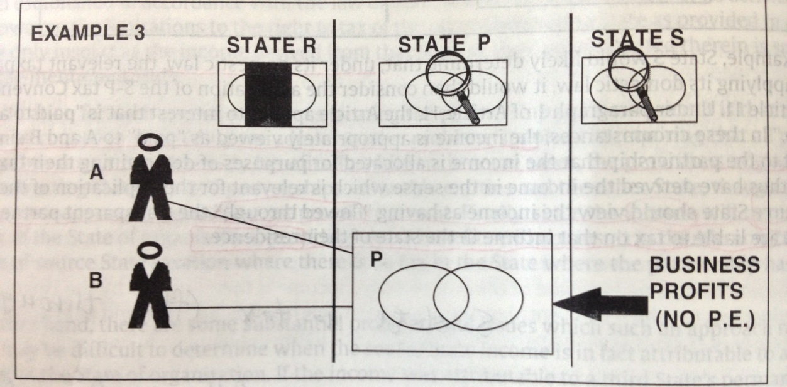

說明：
不像之前的兩個例子，在本例裡，所得的歸屬在這些國家裡有所不同。S國依據該國內法認定A與B是相對應的納稅義務人。但當我們在適用S-R的租稅協定時，很關鍵的一點是，R國雖然認為A與B是其居住者，但是並無法把P在S國產生的所得歸屬給合夥人A與B。因為依R國國內法的角度來看，所得是歸屬於非居住者P，也就是P在R國不負擔租稅義務。在此情形下，S國針對這筆所得無需給P在租稅協定上的優惠。因為R國在決定由誰負擔該筆所得稅負義務時，已把該筆所得歸屬於非其居住者P。在S-R的協定裡，P國怎麼看待P並不重要。一般而言，就稅約範本的文字表面來看，若合夥組織不具課稅義務，那麼它也無法要求享受協定上的優惠，因此由合夥組織所獲取的所得也不被認為可分配與合夥人，也就是合夥人被排除在享受稅約範本的優惠。為了避免虛擬的合夥組織無法享受稅約範本上的優惠，我們有必要在現存的稅約範本架構上解決這個問題。一個常用的方式是，若所得來源國把合夥組織看成是虛擬的組織，那麼該所得應該視為流到合夥人的手上，故合夥人應有繳納義務，也就是說，合夥人可要求在其居住國享受稅約範本上的優惠。

案例四：
合夥組織P設立在P國，A、B是合夥組織P在P國的合夥人，P國視合夥組織為納稅虛體而S國視合夥組織為納稅實體。P從S國取得權利金所得且該所得不歸屬於其在S國的常設機構所有。

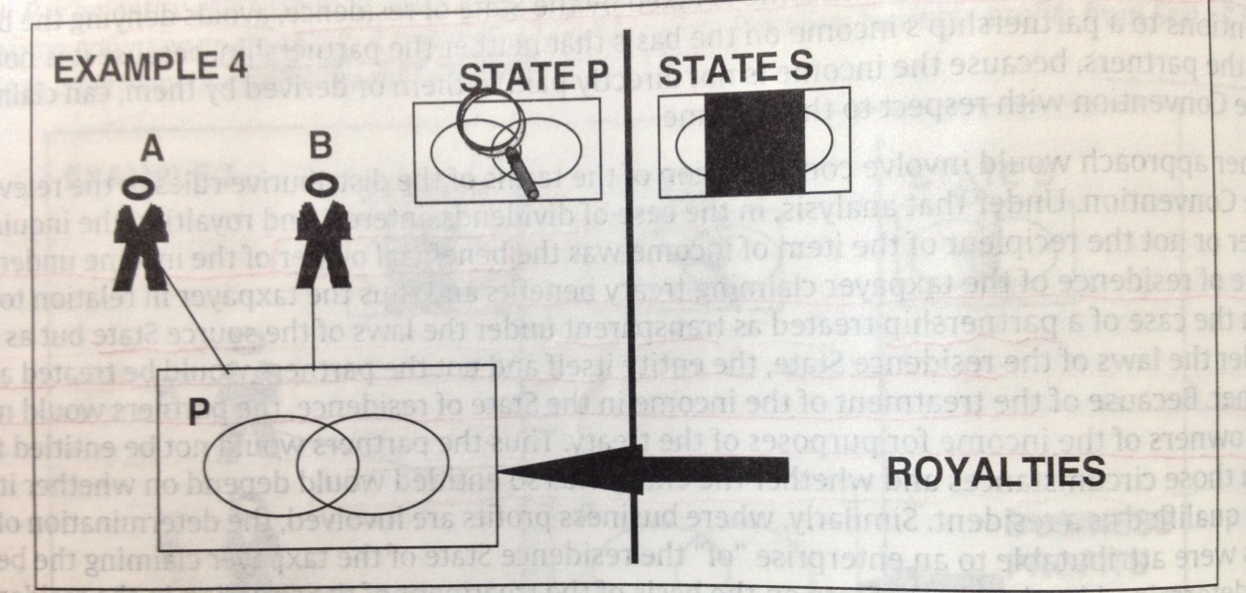
說明：
- 本例中在S國的國內法下，納稅義務人為合夥組織P，但S國可以主張因為合夥組織P不適用S-P租稅協定(合夥組織P在P國因不負租稅義務故不具協定上之居住者身分)，而對該權利金所得課稅不受協定的限制，然而這意味著該所得最後歸屬為A、B合夥人所有，P國對其有課稅權，而S國又可不受限制對其課稅，違反了協定的目的。故在此情況下，Fiscal Affair委員會認為S國應考慮A、B合夥人在享有租稅協定利益上的資格，亦即採取P國國內法對合夥組織的課稅待遇來適用協定，所得應認定為給付予A、B合夥人，因為他們在P國被視為對該合夥組織所得負有租稅義務之人。
- 另外，採取這個方法也符合稅約範本第三條第二款的規定，即當協定沒有規定之專有名詞應參照締約國國內法的規定，除非該國內法解釋會導致課稅之一方居住者無法享受協定的利益而違反了協定的目的，才需要給予另外的解釋。

案例五：
條件與第4例相同，但P國與S國對合夥組織的看法相反。P是合夥組織設立於P國。A與B是合夥人為P國的居住者。P國視合夥組織為課稅個體而S國視合夥組織為虛擬的個體。合夥組織P從S國獲得權利金且該權利金的獲得與合夥組織在S國的常設機構無關。

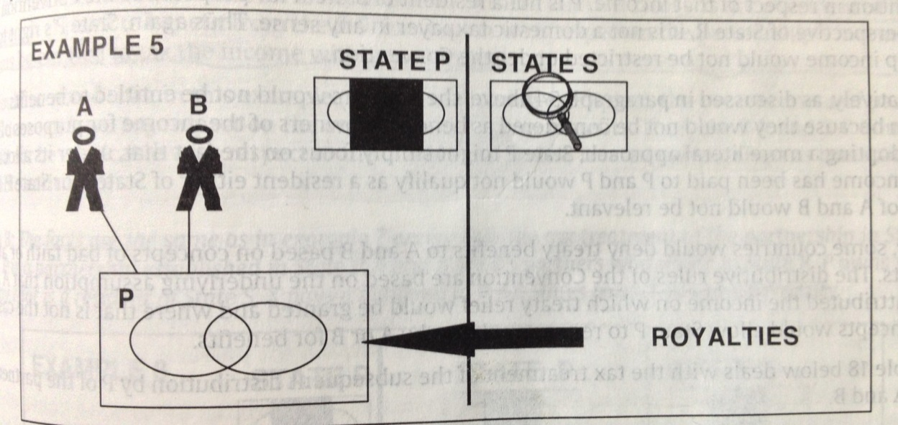

說明：
S國依其國內法，在分配合夥組織的所得時，認為A與B是納稅義務人。然而，在適用協定時，P國認為所得是分配予合夥組織P。因此，P就該所得是納稅義務人且能夠享受稅約範本上的優惠。S國怎麼的去認定是誰來享受稅約範本上的優惠並不影響P國決定誰能來享有稅約範本優惠。(Source follows residence principle)

案例六：
合夥組織P設立在P國，A、B是合夥組織P在R國的合夥人，P國視合夥組織為納稅虛體而R國視合夥組織為納稅實體。P從P國取得權利金所得且該所得不屬於其在P國的常設機構所有。
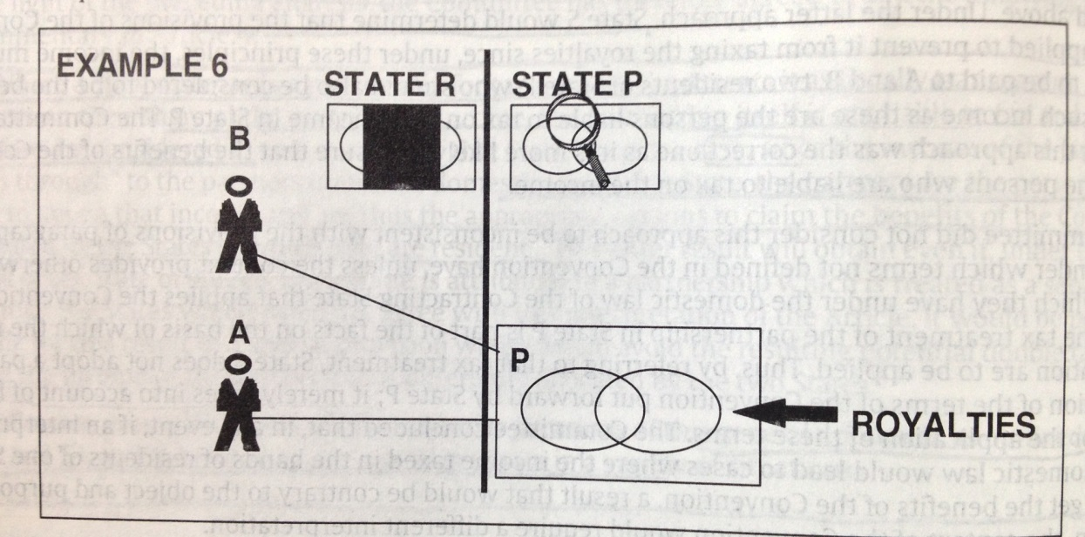

說明：
A、B合夥人雖然是R國的居住者，依據R國的合夥所得歸屬原則，對於合夥組織取得的所得，他們並非納稅義務人，因此無法適用協定的規定。又從 R國角度而言，合夥組織P並非其所謂協定上的居住者亦非該國之納稅義務人，因此P國對於合夥組織取得所得的課稅權不會受到兩國協定的限制。

案例七：
P是合夥組織設立在P國。A與B是合夥人且為R國的居住者。合夥組織P擁有S國居住者X公司的股權。X公司支付現金股利與合夥組織P。R國與S國視合夥組織P是一課稅主體而P視合夥組織P為一納稅虛體。

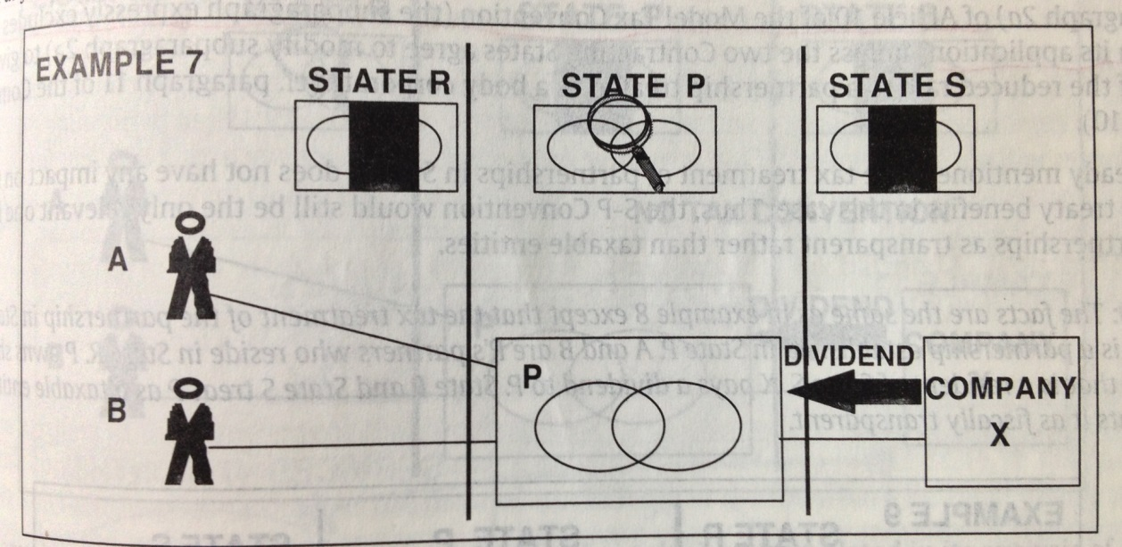

說明：
在此情況下，合夥組織在P國不具課稅義務且就稅約範本角度來看，也不是P國居住者。合夥組織P在S國的國內法上被視為是納稅義務人且從R國國內法角度也認為所得是分配到合夥組織P。合夥組織P在R國不被視為是納稅義務人是因為合夥組織P不是該國居住者。最後，即便合夥人A與B是R國的居住者且為其納稅義務人，但在R國的所得分配觀點下，所得是分配給予合夥組織P而不是合夥人A與B。結論是，合夥組織P不是R國的居住者且合夥人A與B無法要求在R-S的協定上享受優惠，因此S國就該筆所得的課稅不受任何拘束。值得一提的是，S國對合夥組織P的課稅態度並不影響是由誰來享有協定上的優惠。即便S國把合夥組織P視為是納稅虛體而不是課稅的主體，S-R與的S-P協定對於該現金股利的分配仍無法適用。

案例八：
合夥組織P設立在P國，A、B是合夥組織P在R國的合夥人，合夥組織P擁有一家位於S國之X公司之股份，X公司支付股利予合夥組織P，R、S、P國均視合夥組織為納稅實體。

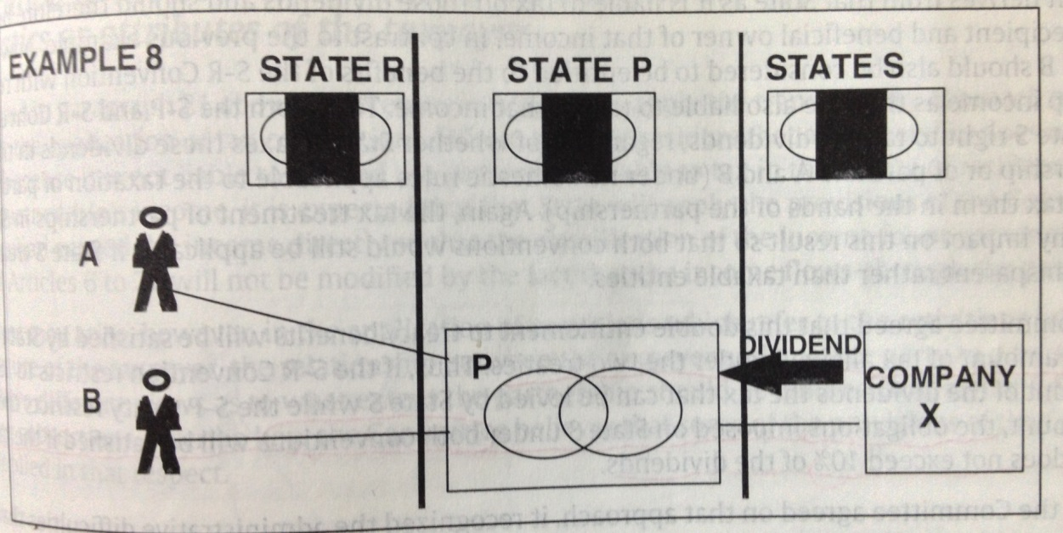

說明：
- 在此案例下，合夥組織P因在P國負有納稅義務為P國的居住者，而A、B合夥人並非合夥組織所取得所得之納稅義務人，S-R兩國之租稅協定對A、B兩人並不適用。相反地，S國應視合夥組織P為S-P兩國租稅協定之適用者，因為該合夥組織既是該股利所得之收受者及受益者(beneficial owner)，且P對該所得負有納稅義務，在S-P之租稅協定下會限制S國對該股利所得的課稅權。
- 因為合夥組織並非稅約範本第十條第二款規定，若股利受益所有權人(beneficial owner)是公司(不包含合夥組織)對發放股利公司直接持有25%以上股份，所得來源國對該股利課稅的上限稅率為5%；其餘為15%，所以，除非兩方締約國修改其對於股利課稅之協定條文為當合夥組織若視為公司個體，來源國的課稅稅率與公司相同，否則該合夥組織無法在股利所得來源國享有較低的課稅稅率。

案例九：
除了R國對合夥組織P的課稅處理有所不同之外，其餘的條件皆與第八例同。合夥組織P設立於P國。合夥人A與B是R國的居住者。合夥組織P持有S國居住者X公司的股份。X公司付股利與合夥組織P。P國與S國視合夥組織P為課稅個體而R國視其為納稅虛體。

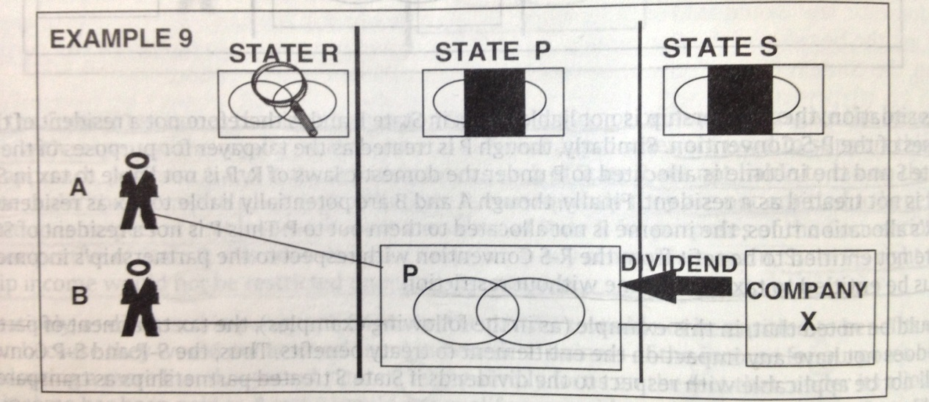

說明：
本例呈現了同一筆所得能在協定上享有雙重優惠的狀況。在前例裡，合夥組織P是P國的居住者且為納稅義務人。S國認為合夥組織P從S國取得之股利負有納稅義務且為該所得的受益者，所以S國認為合夥組織P被是得享有S-P租稅協定優惠之人。與前例相反的是，合夥人A與B應被視為得享有S-R租稅協定上的優惠因為就合夥組織P的所得而言，合夥人A與B負有納稅義務。因此，S-P與S-R的租稅協定就會限制S國對該筆股利的課稅權，不管S國是對合夥組織P課稅或是合夥人A與B課稅。S國對合夥組織P的課稅態度並不會對本案例結果造成任何的影響，是以，即便S國視合夥組織P為虛擬個體，S-P與S-R的租稅協定仍然適用。本案例的雙重優惠享受可以在S國採用最低課稅額之後，獲得兩個協定上的滿足。舉例說，若S-R協定限制S國僅能就股利的15%課稅;S-P對S國的限制是10%，那麼若S國對該股利課徵10%就可以同時滿足S-P與S-R的租稅協定。

案例十：
除了S國和P國沒有租稅協定外，所有情況均與案例九相同。

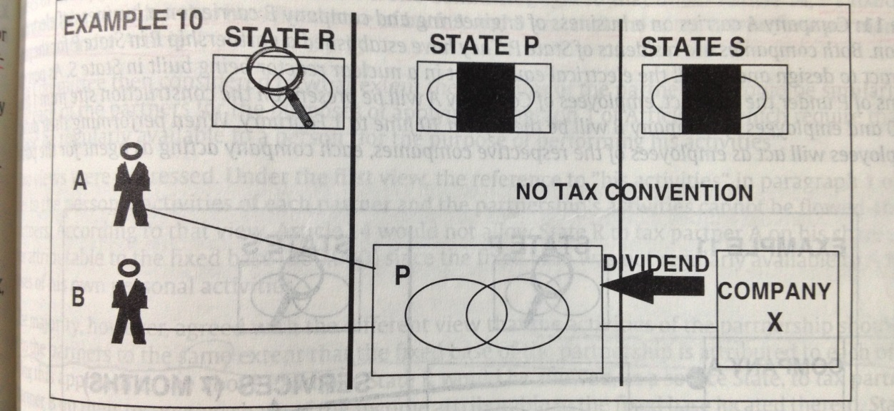

說明：
- 即便S國和P國沒有租稅協定，其結果並不影響S國和合夥人之居住者國R 國適用兩國間租稅協定的結果。在此案例下A、B兩合夥人在R國被課的之股利所得稅仍可適用S-R國的租稅協定，消除法律上之重覆課稅。
- 如果當一個國家無法取得足夠資訊以判斷某個人或法人是否符合適用協定之資格時，該國將不會先給予協定上的利益。在此例中，如果P國是租稅天堂，S國就無法從P國獲得合夥組織相關的課稅資訊(如:合夥人的居住者國?該居住者國對合夥組織的課稅待遇?)，除非S國可以從R國或合夥人取得必要的資訊以適用S-R租稅協定，否則S國將採取先課稅再退稅機制，以符合協定第十條股利所得課稅限制的要求。

案例十一：
A公司是間工程公司而B公司是專門做電子設備安裝，兩家公司都是P國的居住者。這兩家公司在P國成立一家合夥組織P以從事設計及安裝在S國的核子反應爐。由於合約的關係，A公司的職員必須從1月1日起至10月6日止待在工程的現場且B公司的職員必須從10月6日起至隔年的1月2日止待在工程現場。當工作時，這些職員將會代表各自的公司執行勤務，這兩家公司分別是合夥組織P的代理人。

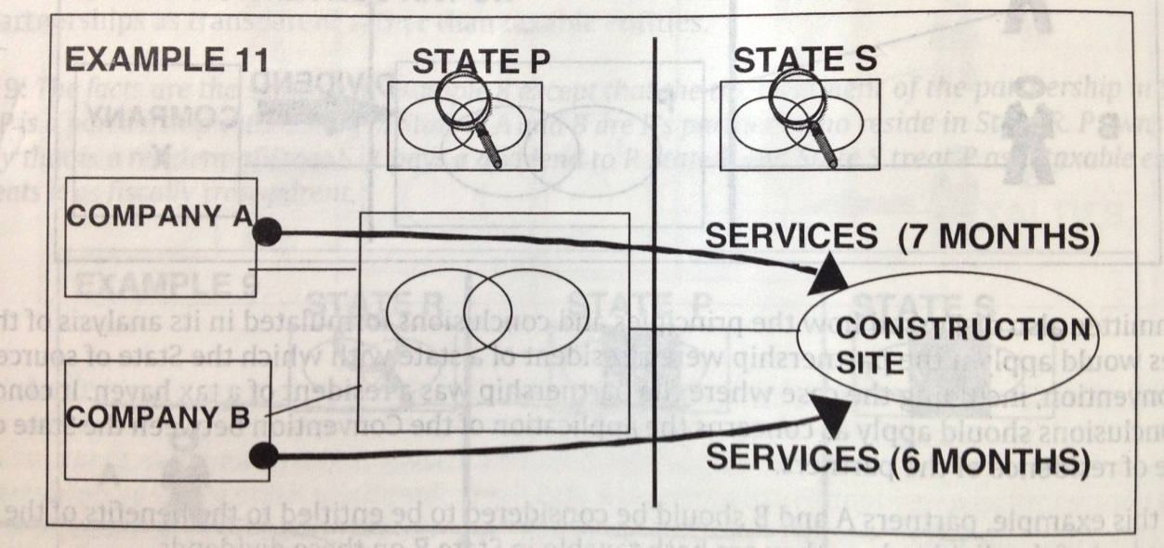

說明：
在本例裡，合夥人A與B所各自花在此工程的時間應該加總一起到合夥組織P上，故結果是超過了依稅約範本第5條第3款所規定的12個月期限。合夥人A與B就合夥組織P從事企業活動得到的所得份額在課稅上會被認為是在S國有常設機構。

案例十二：
合夥組織P設立在P國，其在R國擁有一個固定營業場所，A合夥人為P國之居住者；B合夥人為R國之居住者，兩人同意均分合夥組織的利潤，合夥組織P在一課稅期間內賺得1,500,000元，其中1,000,000元歸屬於B合夥人透過在R國取得。兩國均視合夥組織為納稅虛體。
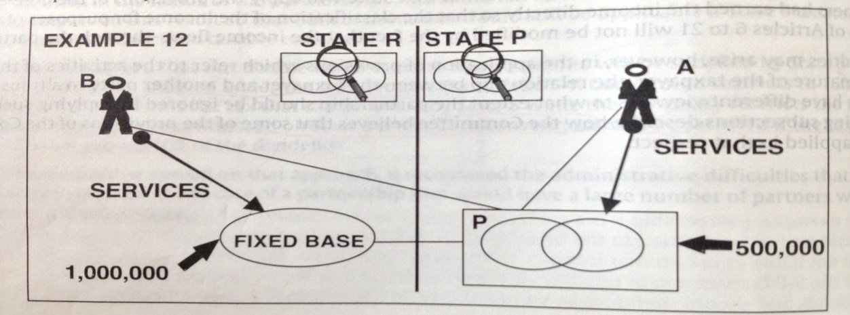

說明：
- 在適用稅約範本之協定第7條時，此固定營業場所應視為A、B兩合夥人在R
國之固定營業場所。
- 此固定營業場所所在地R國，可基於所得來源國之立場，課徵歸屬合夥人A及合夥人B，取自此固定營業場所之所得。R國亦可基於居住者國之立場，課徵合夥人B屬於其之合夥組織所得。同樣地，P國可基於所得來源國之立場，課徵合夥組織所得歸屬於此固定營業場所部分。

案例十三：
合夥人A借款與合夥組織P。合夥組織P是P國的居住者且在P國透過一常設機構從事商業行為。合夥組織P給付合夥人A利息。P國認定合夥組織P與合夥人A之間的借貸關係成立。P國依其國內法規定合夥組織P就該利息支付得以做租稅的扣抵項目。R國依其國內法規定不承認合夥人A與合夥組織P間有借貸關係。P國與R國皆視合夥組織P為虛擬個體且對合夥組織P的所得採用稅約範本第7條規範，但P國對利息的支付採用稅約範本第11條規定，而R國並沒有。

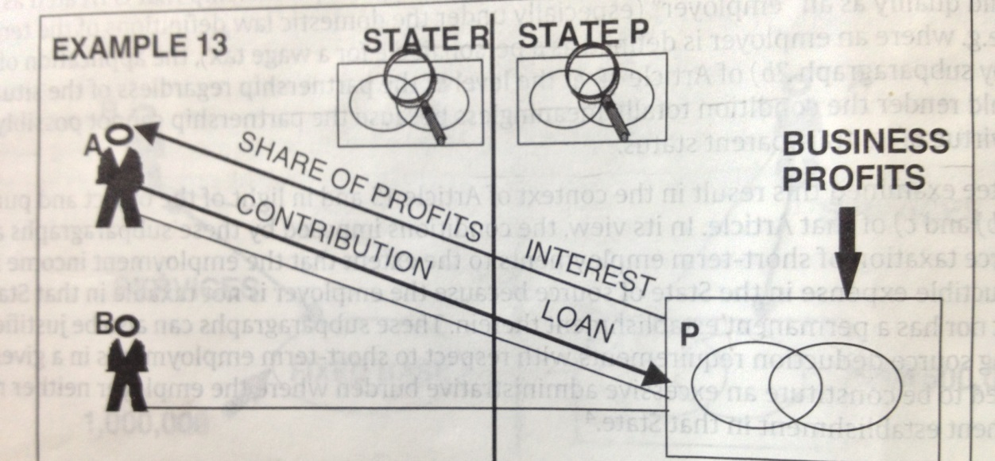

說明：
- 在本例，合夥人A很清楚的得以享有R-P稅約上的優惠，但是對於該用哪一個條文來適用優惠，P國與R國之間存在著岐議。所得來源國P國依其國內法規定對合夥組織P的所得課稅以及對其給付出去的利息課稅，接下來P國對合夥人A從合夥組織P收到利息的行為採用稅約範本第11條10%課稅限制的規定。R國依其國內法不認為有借貸行為所以合夥人A並沒有利息所得，所以R國視合夥組織P對合夥人A的給付行為是合夥人A就其在合夥組織P的股權所分配到的商業利潤份額，故R國對合夥人A採用稅約範本第7條規定。
- P國採取什麼課稅立場會影響R國對合夥人A的課稅效果。接下來我們來比較當R國因避免重覆課稅所採取的兩個不同方法:減免法與扣抵法。
- R國採用完全免稅法: 依R國國內法，合夥組織P與合夥人A之間並沒有借貸關係，因此合夥人A並沒有從合夥組織P得到利息收入，若R國在採用稅約範本第23條A時依循前述立場，那麼A國會認為支付與合夥人A的行為是合夥組織P的商業利潤分配。而該應稅利潤是歸屬設立於P國的常設機構並由R國採用稅約範本第23條A第一段規定予以減免。若P國認為就該支付而言P國應遵守10%的上限義務，那麼這整個結果將造成部分不課稅的情形。(若所得來源國不對利息支付課稅的話，那麼整個P-R稅約範本的效果將是沒有國家對利息課到任何稅)。
- R國採取扣抵法: 依R國國內法，合夥組織P與合夥人A之間並沒有借貸關係，因此合夥人A並沒有從合夥組織P得到利息收入，若R國在採用稅約範本第23條B時依循前述立場，那麼它應該會課徵合夥人A在合夥組織P中所應得的利潤分額，因此可避免雙重不課稅的情形產生。

- 稅約範本關於性質衝突的案例分析:居住者國在處理性質衝突的時候，一個有用的開始點是一國的國內法管理著某一筆所得的納稅義務人是誰以及如何課徵。稅約範本的效果僅是在限制或是消除締約國的課稅權。由所得來源國的角度來看，該國所得課稅權被稅約範本第6到第21條法規所限制著。由居住者國的角度來看，雖然第8條與第19條條文有些相關，但是最主要的限制是來自於避免雙重課稅的條文(稅約範本第23條規定)。居住者國對於某一所來被所得來源國課的稅，由完全減免法與扣抵法中二擇一。
- 當所得來源國課徵某一所得時，除了受限於稅約範本的規定外，其國內法的規定來課徵。居住者國對於某一所得的性質在稅約範本上層次上如何的去認定，其與所得來源國怎麼課徵此筆所得無關。但是反之並不亦然。居住者國消除雙重課稅的措施是由所得來源國如何採取稅約範本的條文決定。
- 因此，OECD稅約範本第23條的文字就很重要。該條條文要求若某筆所得是由所得來源國依稅約條文的規定課稅的話，那居住者國應該提供租稅舒緩，不管是採取完全減免法或是扣抵法。
- “依循該稅約條文規定，可能被課稅”這一句話的意義需要再清楚的解釋。由於居住者國與所得來源國各自國內法的不同，就某一所得的課稅來看，前者國在稅約條文規定下對該所得課稅適用的條文與居住者國採用的稅約條文不同，然而該筆所得仍然是被認為是依稅約條文規定課徵的。在此情況下，第23條條文要求居住者國給予雙重課稅的租稅舒緩，即便是雙方國內法對於所得性質在認定上發生不一致的情形。

案例十四：
R國的居住者A合夥人，賣掉他在合夥組織P的權利給P國居住者D，所賣的價格超過調整後的權利價值。R國國內法視合夥組織P為公司並視此處分為其居住者A的資本利得，P國國內法視合夥組織為納稅虛體，並將此利得歸因為處分P國常設機構之資產。

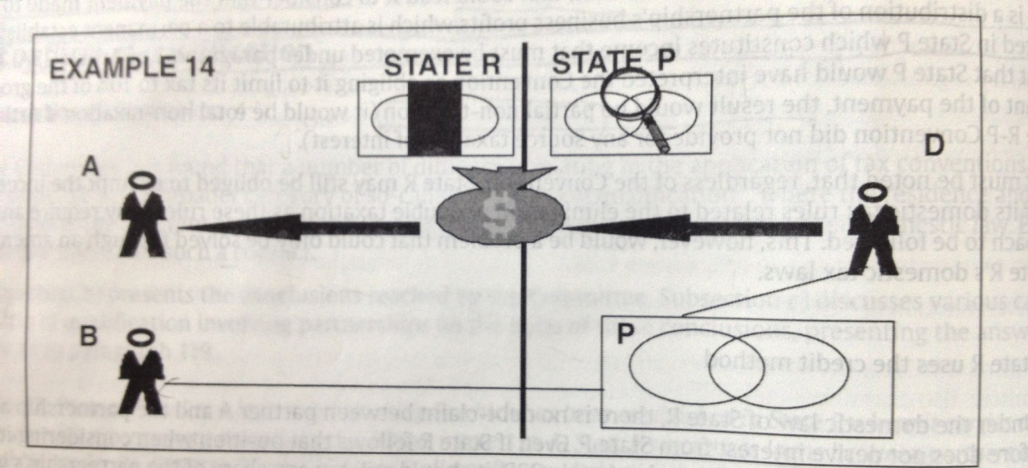

說明：
- P國國內法視處分合夥組織權利為合夥人處分其在合夥組織的基礎資產，依據稅約範本第13條第1及第2款規定，P國可以對該處分利得課稅。R國國內法視合夥組織為公司，處分合夥組織的權利如同處分公司的股份，依據稅約範本第13條第5款，P國沒有課稅權，因兩國國內法對合夥組織性質認定及課稅待遇不同而產生所謂的資格衝突(conflict of qualification)。為了達成稅約範本第23條消除重覆課稅的目的，R國必須考慮到所得來源之P國如何課稅，並依第23條規定給予免稅或稅額抵減。但如兩國均視處分利得如同處分公司股份所得，則不會發生重覆課稅，R國也無須依據第23條規定，給予稅額抵減。
- 但這不代表第23條要求不管在什麼情況下居住者國都得消除重覆課稅。以本案為例，假設P國認為合夥組織透過一個固定營業場所從事營業活動，處分合夥的權利，相當於處分部分的營業資產，因此適用第13條第2款；但R國主張合夥組織在P國並無固定營業場所，並無處分資產的問題，所以應該適用第13條第5款，這種兩國對於事實和協定條文的不同解釋，必須透過第25條之相互協商程序來解決重覆課稅問題。
- 但在有些情況下，居住者國採用免稅法來消除重覆課稅會造成雙重不課稅的情況，亦即當來源國認為協定的條文排除其對特定所得課稅時，居住者國應依據稅約範本第23條第4款認定該筆所得不被來源國課稅，而無須依第23條第1款規定對該筆所得給予免稅，即使居住者國對適用協定的結果有不同的解釋而認定來源國有課稅權。
- 茲舉例闡明上述情況，一合夥組織在P國透過一固定營業場所從事營業活動，其於R國的合夥人處分其在合夥組織的權利，P國視合夥為納稅實體，R國視合夥為納稅虛體，R國採用免稅法消除重覆課稅，因為P國視合夥組織如同公司，認為處分合夥權利如同處分公司股份，應依第13條第5款課稅，由R國(處分者居住國)；而R國認為處分合夥權利如同合夥人處分其在合夥組織的資產，應依第13條第1或2款規定，由P國(財產所在地國)課稅，在應用第23條消除重覆課稅時，R國應考慮依P國國內法適用協定後的結果，因為P 國並不課稅，所以R國並無義務就該所得給予免稅待遇。
- 然而當協定賦予給予來源國對某項所得的課稅權,但所得來源國國內法卻對該項所得不課稅，在此情況下，居住者國仍須依據第23條第1項規定，對該所得給予免稅待遇(參照稅約範本第23條第34項注釋)。
- 有些雙重不課稅起因於所得人居住者國及所得來源國對協定內容或事實內容有不同的詮釋，在此情況下，居住者國不同意來源國被排除在課稅之外，而主張其對協定條文的詮釋是正確的，它必須給予免稅，相反地，來源國也主張其對協定條文的詮釋是正確的，其不應該課稅，而居住者國也無須給予免稅。

案例十五:
本例除了P國與R國在借款上的處理相反以外，其餘情況與第13例相同。合夥人A借款與設立於P國的合夥組織P。合夥組織P在P國經由常設機構進行商業活動。合夥組織P付利息與合夥人A。R國認可合夥人A與合夥組織P之間的借貸關係，但P國並不認可。兩個國家皆視合夥組織為虛擬個體且對合夥組織P的所得採用第7條規定，但是R國認為對於支付與A的利息應採用第11條規定。

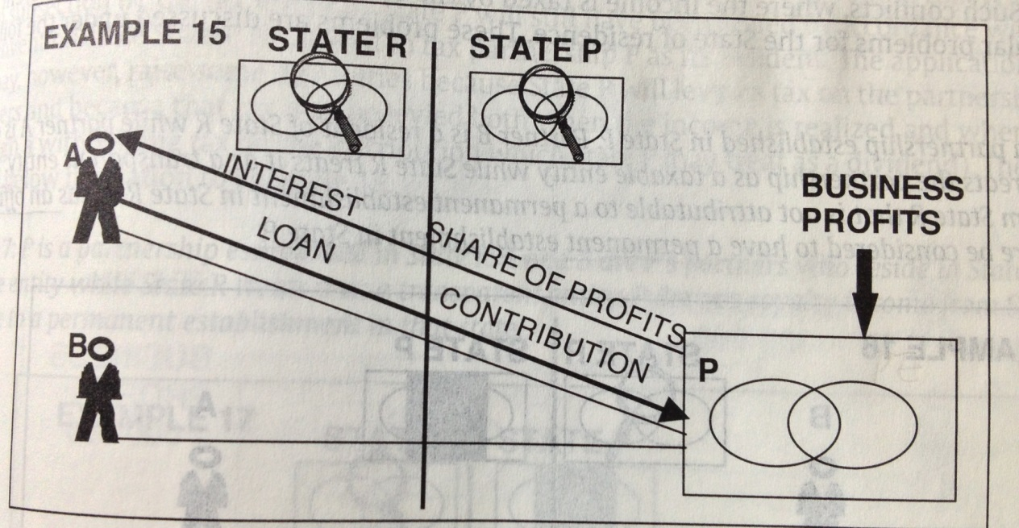

說明:
- 這個例子是第13例關於所得性質衝突的鏡相。所得來源國P國認為這個支付是合夥人A就其在合夥組織P的股權所賺得的利潤份額，因此P國採用第7條規定就該股權的所得收入課稅，並且不受限制。R國卻認為合夥組織P支付與合夥人A的行為是利息收入，應受第11條規定所拘束。
- P國的做法是依據稅約條文上的規定，並依第3條第2段規定，P國就第11條第3段裡的”任何形式的債務權利”依其國內法規定進行解釋並做成下述結論:合夥人A所給予的財務捐獻在判定其是否得為利息支付情形時，並不構成債務上的權利。
- 第23條A與23條B對於利息的部分都有提供扣抵的方法。依據R國的國內法，合夥人A擁有對合夥組織P的債權並且從合夥組織P獲得利收入，若R國依23條A與B的規定來消除雙重課稅的問題，因為R國認為該項支付是利息，所以R國會對於依稅約條文第11條第2項的徵稅給與扣抵額。如果該稅約條文沒有給所得來源國對利息課稅，那麼給果會是造成雙重課稅。如果兩國間的稅約條文依照稅約範本第11條規定，那第23條A第2項以及第23條B第1項規定會造成部分的雙重課稅，因為R國可能只提供扣抵給予被P國課的稅，因為R國認為該筆利息所得在P國是按第11條規定被課徵的。
- 先前在第二部分有討論過，所得配置衝突的緣由可能是兩個國家對於納稅主體的分類不同，以致於一個國家可能認為是屬於合夥組織而另一個國家則不這麼認為，或者是一個國家對合夥組織為了租稅的目的認為它是納稅實體，而另一國家則認為它是納稅虛體。這些衝突，由於所得是兩個國家分別對不同的納稅義務人課徵，因此對居住者國在課稅上造成了一些問題，這些問題將由下列的例子來討論。

案例十六：
合夥組織P設立於P國，B合夥人是R國的居住者；A合夥人是P國的居住者，P國視合夥組織為納稅實體，而R國視合夥組織為納稅虛體，合夥組織P從R國取得權利金所得且該所得非屬R國境內的常設機構所有，合夥組織P在P國有一個辦公室，該辦公室被視為合夥組織P在P國的常設機構。

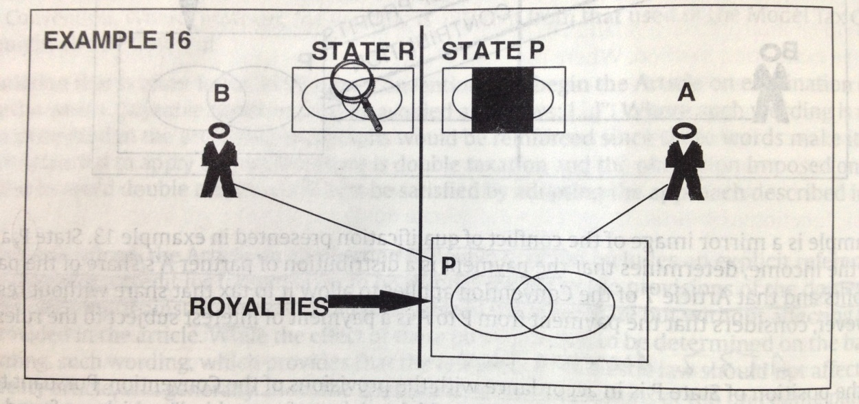

說明：
- 在此案例中，因依據P國的國內法，合夥組織P必須負擔稅捐的義務，所以被視為該國之居住者，依據P-R兩國租稅協定中第12條的規定，雖然R國不能對合夥組織的權利金課稅，然而R國會對其居住者B合夥人，課徵其在合夥組織中所享有的所得部分。
- 當R國對B合夥人課稅，它是對它的居住者取自其領土內的所得課稅，協定第12條並不影響基於居住關係的課稅權，只會影響基於所得來源的課稅權，協定第12條在此不適用的原因是它是雙邊範疇的條文，意即權利金所得源自於一締約國而給付與另一締約國之居住者。

- 此例為資格衝突(conflicts of qualification)處理原則的例外，意即在決定所得歸屬那一方之居住者時，所得來源國不必依照居住者國的處理方式，因為R國有權利課徵B合夥人其在合夥組織中所享有的所得部分，R國也必須依據第23條規定給予B合夥人重覆課稅的免稅及稅額抵減的權利。

案例十七：
P是一個合夥組織設立於P國。A與B是R國的居住者國且為合夥組織P的合夥人。P國視合夥組織P為納稅實體，而R國視它為納稅虛體。合夥組織P從P國獲得權利金的收入且該收入非歸屬於設立於P國的常設機構。

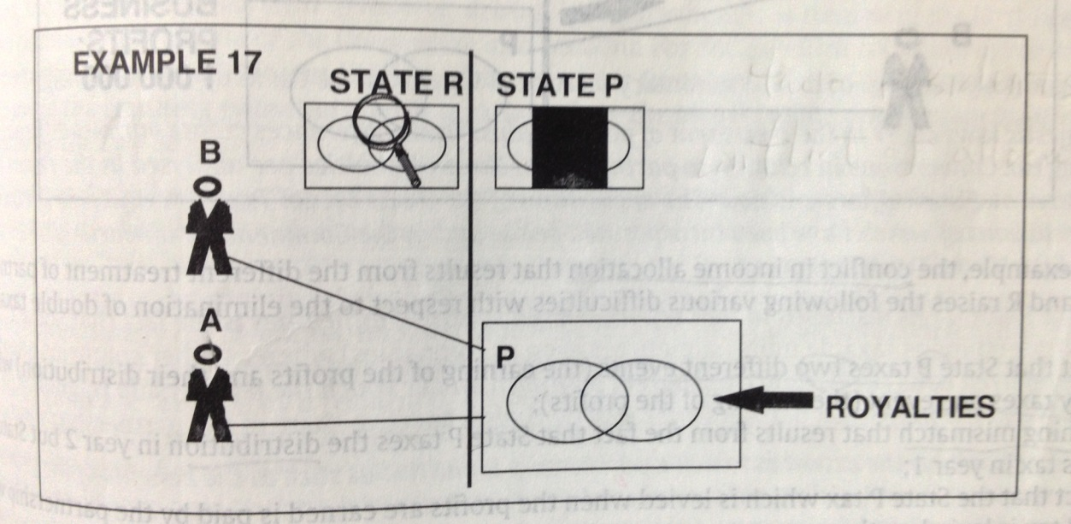

說明：
- 這個範例提供了與先前範例相類似的事實狀態但是從居住者國P的觀點來看，P國依據其國內法規定，將會對合夥組織P所獲得的權利金收入課稅。從P國的觀點來看合夥組織P是一個居住者納稅義務人也因此對於來源於P國的所得負有納稅義務。因此稅約條文第12條規定就無法適用，因為權利金是起源於P國且支付予P國的居住者。由於R國將該筆權利金分配與合夥人A與B, 因此居住者合夥人A與B就該筆權利金所得在R國就負有納稅義務。這樣一來，同一項所得就會產生雙重課稅的問題，原因是雙方對所得的歸屬方式有所不同。
- 一般而言，所得來源國的課稅應該要考慮居住者國對該筆所得的課稅方式。就本範例而言，P國的課稅權不會受P-R稅約條文的限制。P國對其居住者納稅義務人的國內來源所得課稅且稅約條文無法對其課稅權造成拘束。雙重課稅的產生乃是由於P國與R國間不同的所得歸屬方式所造成，並不能以之來限制P國對其居住者的課稅權。
- 當P國維持對合夥組織P課稅的狀態，第23條如何的適用已在iii.1討論過。

案例十八：
合夥組織P設立並有一個常設機構在P國，第一年賺得利潤1,000,000元,第二年，合夥組織P分配第一年利潤屬A的部分300,000元予R國居住者A，P國的國內法視合夥組織P為公司，第一年合夥利潤被課徵40%(400,000)，第二年分配利潤予A合夥人課徵扣繳稅款30,000元，R國國內法視合夥組織為納稅虛體，R國在第一年課徵A合夥人其合夥利潤享有部分500,000元，R國在第二年分配利潤時不課稅。

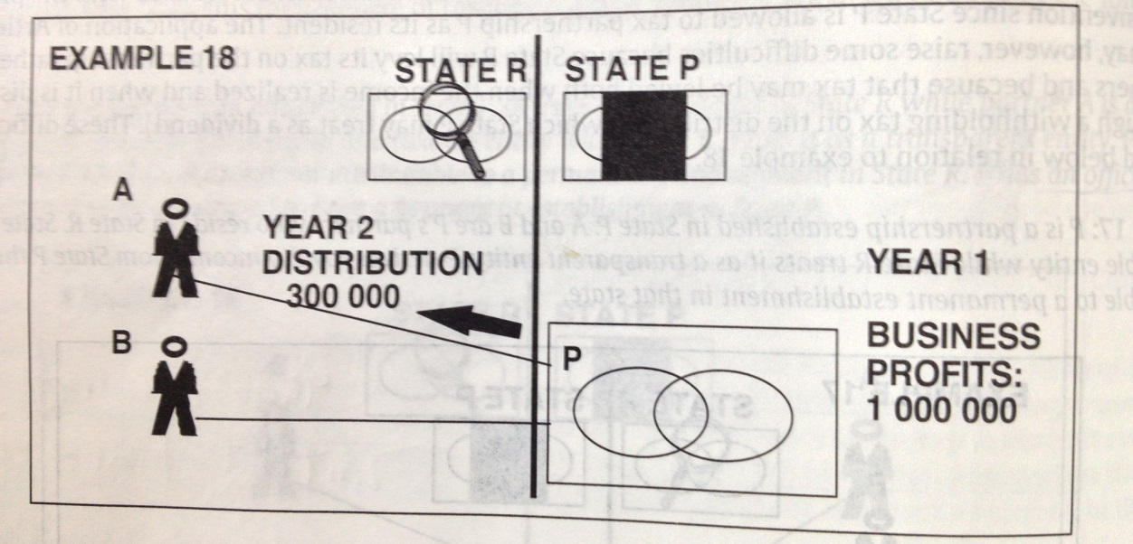

說明：
在此案例中，所得分配的不一致源自於P和R國對合夥組織有不同的稅上待遇，造成R國在消除重覆課稅上產生下列問題：
- P國在合夥組織賺取盈餘及分配盈餘時課稅,R國只在賺取盈餘時課稅。
- 課稅時間的不一致:其源自於P國在第二年分配盈餘時課稅,而R國在第 一年盈餘產生時課稅。
- P國在盈餘產生時課稅,課徵對象為合夥組織;R國的課徵對象則為合夥人。
- R國在盈餘分配時不課稅,因為R國在第一年合夥組織取得所得時已課稅,所以也無須給予免稅或稅額抵減。
- 兩國對同一所得(合夥組織賺取所得)課稅,只是課稅對象不同,R國課徵A合夥人其所享有合夥組織的盈餘,因為R國將合夥所得流經(flow-through)予合夥人,合夥所得就該筆所得所繳的稅也應一致地流經(flow-through)予合夥人以消除重覆課稅。

叄、OECD稅約範本與合夥組織有關之相關條文及注釋

- OECD稅約範本注釋第1條6.2至6.7,第4條8.2-8.4
- OECD建議處理原則為所得來源國應考慮在協定中主張居住者國家，如何處理對合夥組織或合夥人的所得課稅。
- 如果合夥組織在其成立的國家負有全面性的租稅義務，該合夥組織就有資格主張適用所得來源國及居住者國(前者)間之租稅協定，但仍有例外狀況，即當合夥人為所得來源國之居住者，而該國視合夥組織為納稅虛體，在這種情況下，所得來源國課稅不受合夥組織所在地國之適用協定後的限制。
- 當合夥人的居住者國家視合夥組織為納稅實體時，合夥人對其所享有合夥組織的所得，在其居住者國並不負全面性的租稅義務，因此，源自來源國的所得在協定上不被視為derived by或paid to合夥人，合夥人因此無資格適用來源國及居住者國間協定所給予的利益。
- 另一方面來說，當合夥人的居住者國家視合夥組織為納稅虛體時，合夥人在其居住者國，對其所享有合夥組織的所得負有全面性租稅義務，因此,源自來源國的所得在協定上被視為derived by或paid to合夥人，合夥人因此可適用來源國及居住者國間協定所給予的利益，即使所得來源國視合夥組織為納稅實體，另一例外狀況為，如果合夥組織設立在所得來源國且於該國負有全面租稅義務，在此情況下，所得來源國對合夥組織所得的課稅不受其和居住者國協定的限制。

- OECD稅約範本注釋第3條2及10.1
在OECD稅約範本第3條第1款定義合夥組織為'人'，因為它可被定義為公司之課稅個體或被定義為其他與人相關之個體。

- OECD稅約範本注釋第5條19.1
在納稅虛體的合夥組織中，不同合夥人花在所得來源國的時間應合計在合夥組織階段上，以決定是否構成工程常設機構(Project-PEs)所謂的12個月門檻，如果總計超過12個月，合夥組織即被視為在來源國有常設機構，每個合夥人，亦被視為在來源國有常設構構，所得來源國可就其所享有合夥組織的利潤擁有課稅的權利。

- OECD稅約範本注釋第15條6.1-6.2
OECD稅約範本建議，如果合夥組織是納稅虛體，第15條第2款b所謂的僱主及居住者應被詮釋在合夥人階段，雖然這個作法會面臨一些實際上的問題，特別是當合夥人居住在不同的國家時，有些國家的解決方法是採取相互協商方式，有些國家則以持有合夥組織最多權益之合夥人所在地國決定所謂第15條第2款b的僱主及居住者國。

- OECD稅約範本注釋第23條32.1-32.7,56.1-56.3
- 雙重課稅情況
由於國內法的差異，來源國在應用協定條文與居住者國不同時，只要來源國依據協定條文課稅，居住者就有義務依據第23條規定給予免稅或抵稅。然而，若所得來源國和居住者國對於事實或協定條文有不同的解釋，以致居住者國主張來源國並未依照協定條文規定課稅，在此情況下，兩國必須透過相互協商程序來解決此一問題。
- 雙重不課稅情況
由於來源國與居住者國國內法的差異，來源國依其國內法在適用協定條文時，認定其該特定所得無課稅權，居住者國即無須依第23條規定給予該筆所得免稅待遇，否則會產生雙重不課稅的情況。OECD稅約範本第23條第四項在處理的問題是，來源國和居住地國對事實或協定的條文有不同的解釋時，來源國認為協定條文限制或排除其課稅權時，居住者國無須給予免稅或稅額扣抵，以免產生雙重不課稅的情況。OECD稅約範本第23條注釋第56.2，上述情況的例外情形，即當協定條文並未剝奪來源國的課稅權，而是來源國依其國內法規定排除課稅權利時，第23條第4項並不適用，居住地國仍應給予免稅或稅額扣抵。
- 雙重課稅的消除
OECD稅約範本注釋第23條第69.1-69.3處理當來源國及居住地國對合夥組織的租稅待遇不同時，國外稅額扣抵的問題。當所得來源國視合夥組織為納稅虛體，居住者國視其為納稅實體時，所得來源國有兩個課稅個體：1.當其居住者合夥組織賺取所得時，課徵合夥組織的所得2.當該所得分配予合夥人時，依5%或15%課徵股利所得稅。而居住者國課徵合夥人享有合夥組織之所得，並依第23條規定就來源國課徵合夥組織所得給予免稅或稅額抵減，理由在於當所得由合夥組織flow-through至合夥人時，相關的稅負也應隨之flow-through。然而，居住者國對於來源國分配股利時，其無義務就來源國課徵的稅負給予抵減，原因在於居住者國在來源國分配股利時，其並未就該股利所得課徵合夥人任何稅負，因此也無須給予稅額抵減。

肆、OECD稅約範本重要條文概述

第一條「適用之人」(Persons covered)
條文內容概述:
- 租稅協定適用於具有一方或雙方締約國居住者身分之人。協定只適用於所得收受者為締約國之居住者,但不表示所得必須由一方締約國之居住者從他方締約國之居住者取得,本條文說明協定僅適用當所得由一方締約國之居住者取得,但並未限制所得的來源,其範圍涵蓋締約國居住者的任何所得,不管另一國是否對該所得課稅。
- 例外規定:
雖然本條文規定協定僅適用於具有一方或雙方締約國居住者身分之人,然而第24條第1項規定對於不同國籍的人,基於相同的情況下,不應有差別待遇而對其課徵較重稅負,該項最後一句並指出此規定適用於非締約國任何一方之居住者，故為第1條之例外規定。另外，第8條國際運輸和第19條政府服務等條文，並未提到所得人必須為一方締約國之居住者。

第二條「適用之租稅」(Taxes covered)
條文內容概述:
協定適用的租稅範圍包括雙方締約國各級政府對所得和資本課徵之租稅，而對於以何種方式課徵，在所不問。對所得及資本課徵之租稅包含對處分動產或不動產利得課稅、僱主給付之薪資課稅及對資本升值課稅等，但不包含社會安全捐或其他的附加稅費。另外締約國雙方可以列舉方式將協定適用之稅目條列出來，當締約後，如雙方締約國稅法有遇到修正情況，應互相告知。

第三條「一般定義」(General definitions)
條文內容概述：
- 本條規範協定一般名詞定義，其他條文亦有相關名詞定義，如第4條「居住者」、第5條「常設機構」、第6條第2項「不動產」、第10條「股利」、第11條第3項「利息」、第12條「權利金」等。
- 人(person)：指個人、公司或其他人之集合體。
- 公司(company)：指任何法人或在課稅上視為法人的個體。
- 企業(enterprise)：適用於經營任何營業。
- 締約國一方之企業(enterprise of a Contracting State)及他方締約國之企業(enterprise of the other Contracting State)：指締約國居住者所經營之企業
- 國際運輸(international traffic)：指實際管理處所位於一方締約國之企業，以船舶或航空器所經營之運輸業務，但不包含船舶或航空器僅於他方締約國境內經營者。
- 主管機關(competent authority)：由締約國各自載明在協定中。
- 國民(national)：指具有一方締約國國籍或公民權之個人及自一方締約國法律取得身分之法人、合夥組織或機關團體。
- 營業(business)：包括執行業務及其他具獨立性質的活動。
- 未於協定定義之任何名詞，依租稅協定適用時該國之法律規定辦理；稅法之規定應優先於該國其他法律之規定。

第四條「居住者」(Resident)
條文內容概述:
第一項:
- 本協定所稱一方締約國之居住者係指基於該國國內法，因居所、住所、實際管理處所或其他類似性質的標準，負有全面性租稅義務(comprehensive liability to tax)之人，全面性租稅義務通常指對其全球來源所得負有納稅義務，但依據OECD稅約範本第4條注釋8.3，有些採屬地主義的國家仍可適用此規定。
- 負有納稅義務(liable to tax)的定義，對有些國家來說，即使其納稅義務人並未實際被課稅(如僅有免稅所得或有營業虧損時)，仍被視為負有納稅義務之人，因此，諸如退休基金、慈善團體或其他類似組織，當其符合該國稅法免稅規定的要件時，才可享有免稅待遇，不符合時仍要繳稅，大多數國家仍視這類個體為協定定義上的居住者，可以享受協定的權利。(參照OECD稅約範本第4條注釋8.6)。
- 雙重居住者身分之人，在適用雙方締約國協定的打破僵局原則(tie-breaker rule)後，喪失了一方締約國居住者身分，是否仍為其國內法居住者?是否適用該國與第三國所簽定的租稅協定?茲舉例說明如下：
X君同時為A、B兩國國內法定義之居住者，依據A-B兩國協定之打破僵局原則，X君視為A國協定上之居住者，X君另有源自C國的所得，B、C兩國簽有租稅協定，但A、C兩國未簽租稅協定，X君是否可享有B-C租稅協定之權利?
依OECD稅約範本第4條注釋8.2，X君依A-B協定喪失B國(loser state)協定上居住者身分，此時B國即無法對該君的全球所得課稅，因為A-B協定已將課稅權給A國(winner state)，X君因為不再享有B國居住者身分，故無法適用B國及C國間協定的權利，目前採行此做法的國家如英國、加拿大等國。但有些學者如Professor Kees van Raad 則採取不一樣的主張，認為協定彼此間應互為獨立，不應因A-B協定的打破僵局原則影響B-C協定的結果，故X君仍為B國之居住者，可適用B-C協定的規定。

第二項:個人之打破僵局原則(tie-breaker rule)
因為協定的課稅權分配條款(即OECD稅約範本第6至21條)，主要在決定所得來源國及居住者國間課稅權之歸屬及劃分，因此協定必須對「居住者」加以定義，另外，OECD稅約範本第10條及第11條第2項賦予所得來源國課稅權,而必須界定所得是由來源國之居住者給付。
若雙方締約國國內法皆認定某人為該國之居住者時，依據此原則決定何者為居住者國(winner state)，其決定之優先順序依次如下：
- 永久居所(permanent home)：永久居所所在之締約國擁有優先課稅權，永久居所指以永久居住為目的，可任由納稅義務人任意支配，非短期目的停留，而長期持續地居住，可以為任何形式的居所如租屋等。
- 主要利益中心(centre of vital interests)：若在雙方締約國均有永久居所時，以與其個人或經濟關係較密切之所在國為居住者國，考慮因素包括家庭及社會關係、職業、政治及文化活動較密集地方，這些因素必須以整體的角度來檢視。
- 經常居所(habitual abode)：若在雙方締約國均無永久居所且無法決定主要利益中心位於何國時，以該個人經常居住及居留期間的長短來認定何為居住者國。
- 國民(national)：若在雙方締約國均有或均無經常居所時，以該個人具有何方締約國國籍為居住者國。
- 相互協議(mutual agreement)：若上述標準皆無法判定其為何方締約國之居住者時，締約國的主管機關有義務依OECD稅約範本第25條規定，進行相互協商程序，以決定何方為居住者國。

第三項：個人以外之打破僵局原則
個人以外之雙重居住者，以其實際管理處所(place of effective management)所在地國為居住者國。實際管理處所係指主要商業決策及管理中心所在地，通常為最高管理階層(如：董事會)做決策的地方，必須根據所有相關因素及情況加以考慮，但一個企業只能有一個實際管理處所。

第五條「常設機構」(Permanent Establishment)
條文內容概述：
常設機構的觀念主要在認定所得來源國是否可對所得人居住地國的營業利潤課稅。第7條營業利潤即規定，一方締約國(居住地國)之企業，除經由其位於他方締約國(所得來源國)境內之PE從事營業活動外，其利潤僅由該一方締約國課稅。該企業如經由其位於他方締約國境內之PE從事營業，他方締約國得就該企業之利潤課稅，但以歸屬於該PE之利潤為限。對其他稅約範本的條文包括第10條第4項(股利)，第11條第4項(利息)及第15條第2項C款(受僱所得)等也有涉及常設機構的觀念。

第一項：Physical PE
係指企業一部或全部之營業活動透過該固定營業場所完成，其構成之要件如下：
- 營業場所(place of business)：即使一個小型空間亦可構成營業場所，營業場所亦可設於另一企業之營業設備中。
- 地理位置的固定性及時間上一定程度的持續性：營業場所雖然不需要在一個固定的地點，但必需維持在一個特定的區域內，持續的時間通常要在六個月以上，但營業活動屬短期或週期性質（如每年固定舉辦的展覽會），即便存續期間小於六個月，仍構成所謂Physical PE。另外，活動的暫時中斷，不會導致PE停止存在。PE的存在自固定營業場所開始從事營業活動至固定營業場所廢止或所有和營業活動有關的行為終止為止，而固定營業場所設立的準備期間因與日後從事的營業活動有別，故此準備期間不計入衡量標準的六個月內。稅約範本第5條注釋6.3指出，若最初活動設計為短期目的，但實際存在超過6個月，仍可構成PE；若最初預計活動會超過6個月，但因發生特殊狀況而提早結束，仍不影響PE的存在。若營業活動在特定區域內移動，在商業上和地理上能構成一個不可分割的整體，一般被認定為單一的固定營業場所，例如顧問公司定期租用同一棟大樓的不同辦公室營業，此大樓因在地理上構成一個單一的整體，故被認定為固定營業場所。
- 此固定場所受企業任意處置：OECD稅約範本第5條注釋4.2-4.5提供了四個例子來說明任意處置的概念。如某銷售員固定拜訪其客戶之採購主管辦公室，因此銷售員無法自由處置其客戶的辦公室，故該辦公室不能構成此銷售員的固定營業場所。
- 營業活動透過此一固定場所執行：如某油漆工每星期三天為客戶大樓油漆長達兩年，此油漆工「透過」其客戶的大樓執行其營業活動。
- 從事部分或全部的營業活動。

第二項：有關Physical PE的舉例：包括管理處所、分支機構、辦事處、工廠、工作場所、礦場、油井或氣井、採石場或任何其他天然資源開採場所，這些場所是否為Physical PE仍需檢視第一項的要件是否符合。

第三項：Project PE：指建築工地、營建或安裝工程持續12個月者，即構成Project PE。
- 12個月的門檻應用在各個獨立的工地或工程，承包商以前從事無關的工程不算在內，除非該工程在商業或地理上構成不可分割的整體，如:承建一排房屋。
- 12個月期間的計算：
- 從承包工程開始進行，包含前置的準備工作，直到工程完工或永久地廢止。
- 季節性或其他暫時性停工，仍應計算在工程存續期間。
- 分包商花在工程的時間應計入總包商花費在工程的總時間，以衡量12個月的門檻。除非分包商自己在工程上已投入超過12個月，其工程可單獨成為一個PE。

第四項：例外情況
此項列舉非屬常設機構的情況，即固定場所從事的活動係屬準備或輔助性質，如
該固定營業場所僅係為該企業儲存、展示或運送貨物或商品者，即不構成PE。

第五、六項：Agency PE
第五項在探討非獨立營業代理人PE，符合其要件者，被視為在營業活動地國有常設機構；第六項則討論獨立營業代理人PE，若其營業代理人PE屬於獨立性質，該企業則不被認定在營業活動地國有常設機構。
- 非獨立營業代理人PE的要件：
- 代表企業之人：可以為個人、公司或合夥組織，且代理人不需在行使代理行為所在國家之居住者或在該國有固定營業場所，個人可以為受僱者或非受僱者。
- 無獨立身份之代理人：如果代理人為企業之受僱者，其不太可能被認定有獨立身份，若為非受僱者，其獨立性視是否符合第六項要件。
- 授權以企業名義簽訂合約：基於實質重於形式，即使代理人並未實質上簽訂合約，但其協商的條件或內容對企業具有法律上的約束力，亦被認定為被授權以企業名義簽訂合約。
- 經常被授權行使簽訂合約：其頻率取決於合約和企業性質。

- 獨立代理人PE的要件：
- 經紀商、一般佣金代理人或其他具有獨立身份之代理人：一般來說，判斷的標準在於此代理人是否在法律上及在經濟上皆為獨立。法律上獨立係指不受企業具體指導及全面控制；經濟上獨立係指代理人獨立承擔經營活動的風險。
- 當代理人代表企業行使某活動時，其實是在按照常規進行其本身的業務活動。

第七項：子公司本身並不構成母公司的常設機構：除非子公司的營業場所被母公司支配，且母公司用來進行其本身營業活動，此時子公司才為母公司的常設機構。

第6條「不動產所得」(Income from immovable property)
條文內容概述：
第一項：一方領域之居住者，取得位於他方領域之不動產所得，他方領域(不動產所在地)得以課稅。不動產所在地課稅原則優先於其他課稅權分配原則。本條文係為雙邊範疇的條款,若不動產所在地國與處分不動產之居住者為同一締約國或不動產在第三國者，本條不適用，應適用第21條第1項規定，即居住者國有絕對的課稅權。

第二項：不動產之定義
不動產的定義應依照財產所在地締約國法律而定，包括附著於不動產之財產(建築物、機器)、農林業使用之牲畜及設備、有關土地的相關權利、不動產收益權、開採或有權開採礦產及天然資源而取得變動或固定收入之權利，而船舶及航空器非屬不動產，經營船舶、航空器之所得應優先適用第8條課稅。以不動產擔保的債務所產生之所得應依第11條課稅。

第三項：使用的形式：包括直接使用、出租及其他任何形式的使用。

第四項：不動產所在地國之優先課稅權
當不動產所在地與企業的常設機構所在地為同一締約國時，對不動產所得之課稅，應依本條之規定，不受第7條之限制。

第7條「營業利潤」(Business profits)
條文內容概述：
此條文在2010年依據「歸屬常設機構利潤報告」(Report of the attribution of profits to permanent establishment)同時更新了OECD稅約範本第7條及相關的注釋，因為目前全球仍有將近3000個租稅協定採用舊條文，故舊的稅約範本第7條仍以補充方式附在新條文之後，以下內容僅就新條文加以說明。

第一項：營業利潤原則上僅由居住地國課稅，除非企業透過來源國之常設機構進行營業活動，來源國才可就歸屬於常設機構的利潤課稅。

第二項：歸屬於常設機構的利潤應按常規交易(arm length rule)原則計算，亦即假設常設機構為一獨立企業之下，經營相同或類似活動或在相同或類似的情況下所能獲得的利潤，OECD稅約範本第7條注釋21及22提供了兩個步驟以決定歸屬於常設機構的利潤，第一個步驟為實際及功能性分析(functional and factual analysis)，即分析可歸屬常設機構的資產及資本、其所承擔的風險、執行的功能、與企業間內部交易。第二個步驟為根據移轉訂價原則(Transfer Pricing Guidelines)，考量其使用資產、執行功能及承擔的風險以決定常設機構的利潤。另外，歸屬於常設機構的利潤不應受限於企業整體利潤。在計算歸屬利潤時，常設機構被視為獨立個體，不代表企業被切割為兩個部分，應視常設機構和企業的關係如同蛋(GE)和蛋黃(PE)。

第三項：當一方締約國(來源國)調整歸屬常設機構利潤而予以課稅時，他方締約國(居住者國)應做相同的調整，以消除重覆課稅。若任一方締約國不同意該項調整，雙方之主管機關應相互協商以達成共識。

第四項：本條文涵蓋了所有的營業利潤，當與其他所得項目重疊時，其他條文應優先於本條文之適用。

第8條海空運輸(Shipping, inland waterways transport and air transport)
條文內容概述：
第一項：
- 以船舶、航空器從事國際運輸之利潤，應僅由企業實際管理處所所在國(place of effective management)課稅。
- 本條的基本原則為企業的實際管理處所所在地國有絕對的課稅權，因為國際運輸業在歸屬利潤至常設機構之複雜度較高，故其利潤之歸屬本條優先第7條適用。
- 本條僅適用經營國際運輸業者為一方或雙方締約國之居住者，故第三國之居住者在一方締約國設有實際管理處所，在他方締約國設有常設機構，則他方締約國的課稅權不受本條規定之限制。至於「實際管理處所」之定義可參照OECD稅約範本第4條注釋4-24。「國際運輸」一詞定義在第3條第1項，若船舶、航空器僅在他方締約國各地間經營營業，則不屬國際運輸，其課稅應適用第7條之規定。
- 本條之「利潤」則包括直接源自運輸業務及與運輸業務有直接關聯或輔助性質的活動。以包租方式出租船舶或航空器(包括人員、設備、船舶及航空器)之所得，亦依本條課稅，但光船租賃利潤則應依第7條課稅，除非該光船租賃係屬“輔助性活動”，則仍可適用本條規定課稅。輔助性活動包括：市區與機場間的巴士服務、為同業售票、機上雜誌廣告刊登業務、貨櫃出租、為同業提供貨物或維護服務及與海空運有直接關聯的投資所得等。

第二項︰
在兩國或多國間之內河運輸，應僅由企業實際管理處所所在地國課稅。

第三項：
若經營船舶或內河運輸企業之實際管理處所在船舶上，則實際管理處所視為在母港所在地國，若無母港所在地國，則視實際管理處所在船舶經營者之居住地國。

第四項：
第一項亦適用於參與合夥經營、聯合經營或國際經營機構所取得之利潤。

第10條「股利」(Dividend)
條文內容概述：
第一項：本條文係屬雙邊範疇的條款，當一方(所得來源國)居住者公司給付股利予他方(所得人居住地國)居住者時，他方領域得予以課稅。所謂支付(paid by)係指將資金由股東自由支配。所謂公司(company)係指任何法人團體或因稅收目的被視同為法人團體，因此合夥組織或投資基金是否適用本條文，視其是否符合前述「公司」之定義。另外，分配股利的公司及收受股利的股東必須是締約國雙方之居住者，所謂「居住者」，依第4條的定義，係指在該國負擔全面租稅義務(full liability to tax)之人。

第二項：課稅權分配原則
當給付股利的公司為一方領域(所得來源國)之居住者，該領域得依其法律對該股利課稅。但若股利受益人(beneficial owner)為他方領域(所得人居住地國)之居住者，課徵之稅額有所限制：a.股利當益人為公司且直接持有支付股利公司資本至少25%時，所得來源國對該股利課徵的上限稅率為5%。b.其他情況，所得來源國對股利課徵的上限稅率為15%。課稅權分配原則限制所得來源國課稅的金額，同時，居住地國應依第23條的規定，就所得來源國課徵的稅捐給予稅額扣抵，若居住地國為實行免稅法的國家，就不會對該股利課稅；若居住地國對該股利課稅，就會採扣抵法以消除雙重課稅。所謂「受益所有人」(beneficial owner)係指為稅收目的被分配所得之人，故受託人或代理人為介於給付者與受益所有人之中介機構，應排除本條之適用。

第三項：股利的定義
包括三部分：
- 自股份、受益股份、受益權益、礦業股份、發起人股份所取得之所得。
- 自非屬債權而得參與利潤分配之權利的所得。
- 依分配股利公司之居住地國稅法規定，與股份所得課徵相同的租稅，而自公司其他權利取得之所得。

第四項：常設機構條款
當股利受益人為一方領域之居住者，於給付股利公司為居住者之他方領域(所得來源國)設有常設機構，在他方領域從事營業，且該股利之股份的持有與常設機構有實質的關聯時(effectively connected)，應適用第7條的規定課稅，即所得來源國可將股利併入常設機構的利潤課稅。所謂的實質關聯(effectively connected)係指支付股利的股份構成常設機構資產的一部份(參OECD稅約範本第10條注釋31)。

第五項：跨國股利課稅(Extraterritorial taxation)之禁止
指一方締約國之居住者公司，自他方締約國獲取利潤或所得(即在他方締約國有常設機構)，他方締約國不得對該公司給付的股利課稅，例外情況有二：1.給付股利予他方締約國之居住者(適用第10條第1項規定課稅)，2.給付股利之股份與受益人設在他方締約國的常設機構有實質的關聯(適用第10條第4項規定課稅)。

第11條「利息」(Interest)
條文內容概述：
第一項：本條文係屬雙邊範疇的條款，源於一方締約國而給付予他方締約國居住者之利息，他方締約國(所得人居住地國)得予以課稅。所謂給付(paid to)係指將資金由債權人自由支配。當利息歸屬於常設機構所有時，本條文不適用，因為常設機構非協定定義之居住者，但若常設機構所在地國與其總公司所在地國簽有稅約範本第24條非差別待遇條款時，常設機構所在地國應視常設機構為居住者。

第二項：課稅權分配原則
利息來源國得依其法律規定對該利息課稅，但利息之受益所有人為他方締約國之居住者時，課稅金額不得超過利息總額之10%。課稅權分配原則限制所得來源國課稅的金額，同時，居住地國應依第23條的規定，就所得來源國課徵的稅捐給予稅額扣抵。但因所得來源國對利息大多按總額課稅，當有高額之費用與利息收入相關時，很可能發生來源地所課之稅負超過居住地國(按淨額課稅)，超過的部份因無法自居住地國獲得國外稅額扣抵，而發生重覆課稅的情形。

第三項：利息的定義
係指各種債權取得之所得，無論其有無抵押擔保或者是否有權分享債務人的利潤。稅約範本第11條注釋19指出利息的特點是債權人不會分擔債務人之營運風險。

第四項：常設機構條款
利息受益人為一方領域之居住者，經由利息來源地之常設機構從事營業活動且利息給付之債務與常設機構有實質關聯，此時本條第1及2項不適用，應適用第7條規定課稅。

第五項：利息所得來源地國之認定
有兩種認定的方法：一、由一方締約國之居住者給付之利息，利息視為源自該國，二、利息給付者於一方締約國有常設機構，且利息給付由常設機構負擔者，利息視為源自常設機構所在地國，常上述兩情況同時發生時，後者應優先適用。另外，在適用本條文時，應先運用本項檢視所得來源地，再回到第1項檢視是否符合雙邊範疇。

第六項：非常規交易利息之禁止
當利息給付人與受益所有人間有特殊關係，以致債務之利息超過無特殊關係之數額，超過部分不適用本條之規定。

第12條「權利金」(Royalties)
條文內容概述：
第一項:源自一方締約國，由他方締約國居住者受益所有之權利金，應僅在他方締約國(居住地國)課稅，故本條文亦屬雙邊範疇的條款，若非屬雙邊範疇之權利金所得(如權利金所得來自居住地國或第三國)，則應適用第7條或第21條之規定，本條文排除來源國之課稅權,僅由居住地國課稅。

第二項:權利金之定義
- 包含以下任何支付之報酬
- 使用或有權使用文學、藝術、科學或電影之著作權。
- 使用或有權使用專利權、商標權、設計或模型、計畫、秘密配方或程序。
- 工業,商業或專門技術的資訊(know-how)。
- 權利金包含了取得執照以使用該權利之支付及違反使用該權利之侵權補償(參本條文注釋8.1)，所謂know-how是指未公諸於世的專門知識及經驗，且會在合約中簽訂保密條款，與單純的提供勞務不同，提供勞務並未將特殊的知識或技術轉讓與另一方，有些混合合約(mixed contract)如特許經營涵蓋了know-how及提供技術服務，此時，必須對合約所規定之各部分報酬進行劃分，然後針對各部分，分別適用適當之租稅協定，如果混合合約的一部分構成了合約中最主要目的，另一部分只是輔助性質，則可對報酬總額，按主要部分所適用之租稅協定規定處理。

第三項:常設機構條款
權利金受益所有人如為一方領域之居住者，經由權利金來源地之他方領域之常設機構從事營業，且權利金之給付與常設機構有實質關聯時，此時應適用第7條之規定課稅。

第四項:非常規交易權利金之禁止
當權利金給付人與受益所有人間有特殊關係，以致給付之權利金超過無特殊關係之數額，超過部分不適用本條之規定。

第13條財產交易所得(Capital Gains)
條文內容概述:
第一項:一方締約國之居住者轉讓或處分位於他方締約國之第6條不動產所得,不動產所在地國得對該處分利得課稅,本條文為雙邊範疇條款,若處分之財產位於居住地國或第三國應適用本條第5項之規定。
- 至於是否對財產交易所得課稅及課稅方式,本條文並無規定,應依據締約國國內法之規定來決定,所以如果締約國國內法無規定對財產交易所得課稅,締約國不能根據本協定條文課稅。
- OECD稅約範本對於財產交易所得(Capital gain)一詞,並無定義,一般來說不管短期或長期持有財產的處分,均可適用本條款;另外,利得(gain)係為出售財產實現之收入減除帳面價值後的餘額,財產之處分可基於出售,交換,處分,徵收,移轉以交換股權,權利出售,匯率波動,贈與,遺產等(參稅約範本第13條13-5)。

第二項:一方締約國企業轉讓或處分該企業於他方締約國常設機構之動產及常設機構(單獨或隨企業)之所得,常設機構所在地國得對該所得課稅,本項亦為雙邊範疇條款。

第三項:處分國際運輸,船舶,航空器,內陸水運小艇及船舶,航空器,小艇之動產,則該實際管理處所所在地國對該所得有絕對的課稅權,本條款屬於全球範疇。

第四項:一方締約國居住者轉讓或處分股份,該股份百分之五十以上的價值,直接或間接來自他方締約國之不動產,他方締約國(不動產所在地國)得對該所得課稅,本項為第一項之延伸,亦為雙邊範疇的條款。

第五項:本項為一般性原則,即當發生上述以外的情況時,如非屬雙邊範疇的不動產處分,處分不屬常設機構之動產時,適用本項規定,轉讓人居住地國有絕對的課稅權。

第15條「受僱所得」(Income from Employment)
條文內容概述：
第一項：一般原則
除第16、18、19條規定外，一方領域之居住者因受僱而取得之薪資、工資及其他報酬，除勞務係於他方領域提供者外，應僅由一方領域（所得人居住國）課稅。前述勞務如於他方領域內提供，他方領域（勞務提供所在地國）得對該勞務報酬課稅。
- 本條文為受僱所得的一般原則，如所得性質為第16條董監事酬勞、第17條表演人及運動員、第18條退休金及第19條政府服務者，其應優先於本條適用。本條文亦為全球範疇條款，即涵蓋所有受僱所得不管其所得來源地為何。所得人居住地國有絕對的課稅權，除非勞務提供地在他方締約國且受僱所得與他方締約國有經濟上之關聯。當勞務提供所在地國在符合下列條件之一時，表示受僱所得與其有經濟上之關聯(strong economic link)，勞務提供所在地國得以對受僱所得課稅。
- 所得人於會計年度內，於勞務提供地國居留至少183天以上。
- 報酬由勞務提供所在地國”居住者”雇主給付。
- 報酬由雇主設在勞務提供所在地之常設機構負擔。

- 本條規範的所得包含薪資、津貼及其他類似的報酬，所以任何形式的津貼均包含在內，包括房租津貼、子女教育補助等，判斷標準為報酬之給付是否與受僱者提供之勞務相關。

- 所謂受僱(employment)，本條文並未給予定義，一般來說有兩個檢視的標準，一為控制測試，即衡量雇主對勞務提供者之控制性質及程度；另一為整合測試，即勞務提供者之工作範圍為雇主營業活動之一環。OECD稅約範本注釋第15條8.13則提出一個主要衡量標準：企業是否承擔個人工作的責任或風險。

- 在他方締約國提供勞務，依OECD稅約範本注釋第15條15-1，受僱者必須有實際停留(physically present)在他方締約國的事實。所以若R國之居住者在E國受聘，而在C國執行提供勞務的活動，其在C國提供勞務的所得，R國不能僅因聘雇關係發生在該國而依R-E兩國之租稅協定對該所得課稅。

- 在計算因僱佣關係取得的勞務報酬時，通常均以特定期間為基礎而非特定的活動，故可歸屬於勞務提供地之勞務報酬會以時間做為比例的基礎，亦即勞務提供地所花費之工作時間佔在全球工作時間的比例來計算，並排除例行性的休假等無工作的時間，以實際提供勞務期間(effective working days)做為分母。

第二項:一般原則之例外規定
符合下列情況時，勞務提供地國不得對受僱者勞務所得課稅，此時居住地國有絕對的課稅權。
- 所得人在會計年度開始或結束之任何12個月中，在勞務提供地國居留合計不超過183天。
- 報酬非由勞務提供地居住者雇主給付。
- 報酬非由雇主設於勞務提供地國之常設機構負擔。

- 所謂在會計年度開始或結束之任何12個月不超過183天的計算方式，舉例如
下：某員工第一年在工作所在地國(曆年制)提供勞務的期間為1至3月及8至12月，第二年為4至8月，第一年其在工作地所待天數為90天(1-3月)+153天(8-12月)=243天，已超過183天的門檻，而第二年12個月的期間要從第二年8月往前推12個月，即第一年9月至第二年8月，在此期間該員在工作地所待天數為122天(第一年9-12月)+153天(第二年4-8月)=275天，亦超過183天的門檻，故不符合本條第二項a之規定，勞務提供地國仍得對該員工在該國境內所提供之勞務所得課稅，第一年課徵243天勞務所得稅；而第二年課徵153天勞務所得稅。
- 另外，只要實際停留在工作地國，不管停留原因為何，均應計入居留天數的計算，包括不足一天的時間，入、出境當天、假日、短暫停工、病假等，但不包括在一次旅程起點和終點均不在工作地國，但在旅程途中於工作地國短暫停留天數(參15條注釋15-5)。
- 稅約範本15條注釋15-5.1另提到，當受雇者遷移至工作地成為該國之居住者時，其待在工作地國的天數不得列計於183天的計算。
- 本項b規定的目的在於補償勞務提供地國稅收之損失,因為雇主若是工作所在地國之居住者,其在該國就負有納稅義務,而應納稅額之計算會以扣除薪資費用後之所得為基礎。
- 雇主的定義為實際承擔受僱者工作責任及風險者，有些公司為規避替外國員工扣繳薪資稅款、社會安全捐等，以透過外國人力仲介機構的方式，僱用外國員工，所以在考慮15條第2項b時，應以經濟實質重於法律形式之原則來認定經濟上之雇主。
- 若雇主具有雙重居住者身分，則應依第4條第2及第3項打破僵局原則來認定雇主之居住地國，但有些學者如Vogel持不同觀點，認定此處無第4條之適用。
- 本項c規定報酬非由該雇主於勞務提供所在地所設之常設機構負擔，依稅約範本第15條15-7「負擔」一詞係指該勞務報酬是否可歸屬為常設機構之費用，不論常設機構是否實際在帳上認列該費用。

第三項：受僱於船舶或航空器
在國際運輸的船舶、航空器或內陸的水域交通提供勞務取得之報酬得在企業實際管理處所所在地國課稅，第8條給予實際管理處所所在地絕對的課稅權，而本條則給予實際管理處所所在地課稅權(may be taxed)，但受僱者居住者國仍享有剩餘課稅權。

第16條:「董事之報酬」(Director’s Fees)
條文內容概述：
- 一方領域之居住者因擔任他方領域內居住者公司董事會之董事或監察人而取得之董事、監察人報酬及類似給付，他方領域得予課稅。
- 本條款對於董監酬勞之課稅權採雙邊範疇之規定，也就是收受酬勞以及類似給付之董監事為一方締約國的居住者而給付報酬之公司是另一締約國之居住者時，公司居住地所在國得予課稅。
- 第16條屬於第15條的特別規定，亦即第15條並非完全排除於適用於董監酬勞課稅權，僅有在所有條件優先適用第16條時，第15條才予以排除適用。然而，若實際情況不適用第16條(例如：董監酬勞係經由第三國給付)時，第15條就發揮了”雨傘”功能，也就是說該支付落在第15條受僱者所得的定義裡。再不然，則第7或第21條亦可適用。
- 第15條中「其他類似給付」（other similar payments）與第16條中「其他類似報酬」（other similar remuneration）這兩個不同的用詞或許會認為只要支付非現金的報酬，那就得排除第16條的適用，然而一般而言「報酬以及其它類似給付」應予以較寬的解釋，其包括各種的利益。這種報酬可能是一個固定的金額，公司利潤的一部分或者是兩者的混合狀態。如果董事也是公司的股東，且該取得之報酬係為依據公司經營之利潤狀態，該項報酬則被分類為股利。

第17條 「 演藝人員與運動員」(Artistes and Sportsmen)
條文內容概述：
- 一方領域之居住者為劇院、電影、廣播或電視之演藝人員或音樂家等表演人、或運動員，於他方領域內從事個人活動而取得之所得，他方領域得予課稅，不受第7條及第15條規定之限制。
- 表演人或運動員以該身分從事個人活動之所得，如不歸屬該表演人或運動員本人而歸屬其他人者，該活動舉行地領域對該項所得得予課稅，不受第七條及第十五條規定之限制。
- 第1項：一般原則
第17條規定由表演人或運動員賺取的所得，得由其活動舉行地國課稅。第二項則是針對表演人或運動運用本條款避稅而產生的反避稅條款。經由”透視”(look-through)的角度來看，如果表演人或運動員因活動而產生的所得是歸屬於其他人的收入，則該活動舉行之所在地國得對該項所得課稅。
- 第17條優先於第7條之適用。但如果所得是由中間人因舉辦表演人或運動員活動而產生者，應適用第7條之規定。如果報酬係由代表該表演人或運動員之經紀商者，則仍然視為是表演人或運動員的所得，適用第17條之規定。(Comm.Art.17-7)
- 基本的課稅權(未受拘束的)是給予表演地國家(所得來源國)，因為有可能表演人或運動員的居住者國是”免稅天堂”(tax heaven)，或是居住者國難以追蹤表演人或運動員的活動，因為他們的行動性很高。
- OECD稅約範本並未對「演藝人員」下定義，而第17條第1項對報酬的例舉並不完盡。就其表演性質來講，影片演員、電視演員以及舞台演員都要被歸類為”表演人”。相反的，會議演講人、行政或幕僚人員都不是第17條適用的對象。演藝人員必需直接或間接的出現在公眾表演藝術或娛樂的類型(Vogel on Art17,m.no.13a P.975)
- OECD稅約範本亦未對「運動員」予以定義，但是很清楚的是其並不僅限於運動選手，而是包函了所有須特定訓練後才能進行的身體或心智方面之活動。被認為是屬高度心智活動的竸賽者如西洋棋或橋牌競賽之選手亦屬運動員之範疇，只要是他們在公開場合演出而且他們的活動需要如同身體運動般的竸賽性規則，至於是否專業則並沒有要求（Art,Comm17-5）。

18條「退休金」 (Pensions)
條文內容概述：
- 除第十九條第二項規定外，因過去僱傭關係給付予一方領域居住者之年金，應僅由該一方領域課稅。
- 一般原則
第18條係為全球範疇之條文，其規定退休金及其他類似之報酬僅得由所得人之居住地國課稅，無須考量給付人的居住地以及受僱勞務的地點在哪。一般認為居住者國比較有能力去考量退休金收受者的支付能力。本條文包涵了因過去私部門的僱傭關係而取得之退休金與其他類似之報酬，以及給付給員工生存配偶、伴侶以及子女等受益人之退休金。公部門退休金原則上係適用第19條規定。但退休金若係因提供勞務予一國政府、行政機關或地方機關而取得者(該退休金非由國家或是其所籌設之基金給付者)，並不適用第19條第2項規定，而應適用第18條之規定。第19條第2項為第18條之特殊規定，而第18條則乃一般規定。
- 退休金及其他類似報酬
OECD稅約範本並無對「退休金」一詞給予定義，因此這一詞的定義應參照第3條第2項OECD稅約範本一般性解釋的規定。另Vogel認為退休金係指為保障所得人未來生活之給付，包括定期定額給付，及一次性給付。
- 為了決定一項在僱庸關係終止後給僱員的支付是否歸屬於第18條之範疇，我們應該就該支付的本質以及該支付所發生的環境或事實狀態來認定。雖然退休金這一詞基本上包含定期的給付，但”其它類似性的給付”也包含了非定期的給付，例如一次性總額的給付。一般而言，由退休金制度取得之給付，可認定為退休金，惟退休金提撥之補償部分，則非屬第18條規定。
- 過去僱傭關係
很重要的是該給付僅限於考量與過去僱傭關係有關的退休金，而過去的個人獨立執行業務（independent personal service）退休金則非屬第18條之規定。因此，第18條規定重要的考量有:
- 該項給付是私部門的僱傭關係
- 該僱傭關係已終止
- 該給付的設計必須是符合員工停止該工作後之生活需求
- 為避免其他隱含性的支付包含於退休金的支付，該支付不得超過社會上可接受之金額

第19條「政府服務」 (Government Services)
條文內容概述：
- 一方領域之政府機關、所屬機關或地方機關給付予為該領域或所屬機關或地方機關提供勞務個人之薪津、工資或其他類似報酬，僅由該領域課稅。如該勞務係由他方領域之居住者於他方領域提供，且該個人係他方領域之公民或國民，或非專為提供上述勞務而成為他方領域之居住者，該項報酬僅由他方領域課稅。
- 一方領域之政府機關或地方機關，或經由其所籌設之基金，給付予為該領域或所屬機關或地方機關提供勞務個人之退休金，僅由該領域課稅。如該個人係他方領域之居住者、公民或國民，該養老金僅由他方領域課稅。
- 為一方領域之政府機關、所屬機關或地方機關經營之事業提供勞務所取得之薪津、工資或其他類似報酬或退休金，應適用第十五條、第十六條、第十七條及第十八條規定。
- 一般原則：
稅約範本第19條訂立一個原則為:政府機關支付給勞務提供者之報酬，僅得由給付國課稅。為政府提供服務所取得之報酬及退休金僅由課稅。本條為排除第15條（受僱所得）、第17條（表演人及運動員）及第18條（退休金）之特殊規定，但若提供之服務係與該國政府經營之商業有關聯時，應適用第15條、第17條及第18條規定。
- 例外情形：
然而，如果薪水所支付的勞務提供地是在另一方締約國，勞務提供者為另一方締約國之居住者且為國民，或者勞務提供者並非為提供該勞務之目的而成為該另一方締約國之國民者，支付國必需放棄它的絕對課稅權。
第20條「學生」(Students)
條文內容概述：
- 學生、學徒或受訓人員專為教育或訓練目的而於一方領域停留，且於訪問該一方領域前係為他方領域之居住者，其為生活、教育或訓練目的而取得源自該一方領域以外之給付，該一方領域應予免稅。
- 稅約範本第20條為一特別規定，係課稅權分配相關條文之特殊規定，用優先適用於其他課稅權分配的條款，該條文規範學生或企業見習生專為教育訓練目的而於一方締約國停留，且於訪問該一方締約國前，已為他方締約國之居住者，其為生活、教育或訓練目的而取得源自該一方締約國以外之給付，一方締約國應予免稅。

第21條其他所得（Other Income）
條文內容概述：
- 一方領域之居住者取得非屬本協定前述各條規定之所得，不論其來源為何，應僅由該領域課稅。
所得人如係一方領域之居住者，經由其於他方領域境內之常設機構從事營業或固定處所執行業務，且與所得有關之權利或財產與該常設機構或固定處所有實際關聯時，除第六條第二項定義之不動產所得外，不適用第一項規定，而視情況適用第七條規定。
- 一般概念
本條係處理前述OECD稅約範本條文未規定之所得，因為有些所得並不被前述條款包含(如:贍養費以及社會安全給付金等)，或者是其它地區性所得來源未被包含在內(如:第三國來源或是納稅義務人的居住者國)。
- 原則
第21條第1項係屬全球範疇之條文並分配絕對（exclusive）課稅權給所得人的居住國，不管該國是否真正有實行該項課稅權。OECD在第一段的第四句註釋指出，當所得源自第三地國且所得人符合第4條規定係雙方締約國其中一國的居住者時，無論該居住者締約國是否履行其課稅權，他方締約國皆不得對該所得課稅。
由於上述規定可能會造成雙重不課稅（double non-taxation）之情形，為避免發生此情形發生，締約雙方可約定當納稅人之居住地國對該所得課稅時，第21條第1項方得適用。
- 例外(所得的產生與該常設機構密切關聯)
第21條第2項規定，所得除了由不動產所產生者外，產生所得之資產其若與一方締約國居住者設於他方締約國之常設機構有實際上的關聯時，他方締約國得予課稅。
- OECD註釋指出，當所得收受人及給付人同為一方締約國之居住者，而其所得之取得係歸屬於所得人於其在他方締約國內所設立之常設機構，若當常設機構所在地國其國內法對於股利及利息免稅時，居住者國在採用第7條及第23條A後，將會發生雙重不課稅之情情。若此，締約國雙方可約定所得人之居住地國得依第10條及第11條規定課稅，常設機構所在地國提供消除重複課稅之機制。為了因應納稅義務人濫用租稅制度，將所得移至其常設機構以獲得較好的租稅優惠待遇，雙方締約國可以考量該所得不是與該常設機構緊密相關連。雙方締約國可就本條第2項的規定堅定其立場，認為若租稅的安排主要是為了對本條款取巧，則本項不予適用。
- UN稅約範本
UN稅約範本第21條另增訂第3項規定，其他所得若源自於所得人居住地國以外之締約國，則該締約國得予課稅。值得一談的是，該條款並沒有就”其它所得”給予定義。

第22條「資本」（Capital）
條文內容概述：
- 本條僅適用OECD稅約範本第2條(Tax Covered)所規定對資本課徵之租稅，因此其他如對不動產、繼承、贈與及移轉所課徵之租稅則排除本條的適用。本條的課稅範疇為對不動產資本的課稅、為對形成常設機構一部份的動產資本課稅，為船舶、飛行器以及與該營運有關的動產資本課稅。其它剩餘的資本項目都包含在第4項規定裡。
- 第22條第一項是個雙邊條款，因為它處理一締約國居住者對其所有座落於另一締約國國內之不動產課稅的情形。依據該項規定，不動產座落國(所得來源國)只有優先課稅權(非絕對課稅權)，故居住者國並沒有被排除對該不動產的課稅權。因此，居住者國可以對該不動產課稅，但是要依第23條A或第23條B提供雙重課稅的消除。
- 第2項與第1項的課稅架構相同，但第2項指的該動產係對於一方締約國企業於他方締約國之常設機構營業資產中構成之資本。本項規定與第1項相同，係屬雙邊範疇，其常設機構所在地國擁有優先課稅權(may be taxed),因此該國得依其國內法規定課稅，不受租稅協定之約束。居住者國可以有課稅權，但若常設機構所在地國課稅的話，居住者國得依第23條A或第23條B規定，提供雙重課稅的消除。
- 國際運輸之船舶及航空器、內陸水域運輸之小艇、附屬於上述船舶、航空器及小艇之動產等構成之資本，則其實際管理處所在地的國家享有絕對課稅權。本項規定僅適用於企業所擁有並用於本身營業之船舶、小艇及航空器，若屬供出租用之船舶、小艇及航空器，則應分別適用第22條第2項或第4項之規定。
- 其他非前述3項以外之資本項目，僅得由居住地國課稅。

第23條A&B 「雙重課稅之消除」(Methods for Elimination of Double Taxation)
條文內容概述：
- 第23條是第五章(Methods for elimination of double taxation) 的唯一條款。它處理第三章關於分配條款給予所得來源國課稅權的問題(may be taxed in the other State)，但不處理居住者國擁有絕對課稅權(shall be taxable only in that State)的情況。當某些情況所得來源國擁有課稅權，但是條款並不限制居住者國的課稅權時，需要附增一個條款來消除雙重課稅的問題，這個條款就是第23條。第23條要求居住者國針對國外所得採免稅法(第23條A)或扣抵法(第23條B)來消除雙重課稅的情形。
- 稅約範本第23條處理法律上的重複課稅(同一筆所得在不同國家針對同一人課稅)問題，而非經濟上的重複課稅(兩個不同的人就同一筆所得或資本被課稅)。依據租稅協定課稅權分配結果，當來源國對某項所得課稅時，居住地國得消除雙重課稅的情形。稅約範本第23條關於消除重複課稅之規定分成A、B二部份，即全免法及扣抵法。本條款是所有OECD條款裡最少被全然採用的條款，因為，一般租稅協定關於消除重複課稅的實際條款，會配合雙方締約國國內法規關於消除雙重課稅的內文，以符合實際情況。
- 類別歸屬的衝突(conflicts of qualification)
本條款的A與B都有當所得來源國依據稅約條款(in accordance with the provision of the Convention)予以課稅時，居住地國必須消除重複課稅的要求。但是當居住者國與所得來源國對於所得類別的歸屬認定不同，以致各自依國內法解釋結果會適用不同稅約條款時，如來源國認為依據其適用之稅約條款得予課稅，但居住地國依據不同條款認為來源國無課稅權，在此情況下，依據第23條之稅約範本注釋第32.3段，居住地國得以來源國之歸屬為準，消除重複課稅。本條A及本條B規定，所得若依租稅協定得由來源國課稅者，則居住國有義務要消除雙重課稅的情形。但當居住地國與來源地國對於所得歸屬之認定不一致時，可能發生第本條適用爭議，而出現重複課稅或雙重不課稅等問題，致產生第23條適用之爭議。本圖表將相關問題整理如下:
 | Double Taxation  （免稅法或扣抵法） | Double Non-taxation  （免稅法）
居住國與來源國國內法規定不同所造成 | 依OECD稅約範本第23條A、B第1項及註釋32.3-4，居住地國應消除雙重課稅，給予一定之租稅減免。 | 依OECD稅約範本第23條A第1項及註釋32.6-7及56.3，居住地國無須給予租稅減免。
居住國與來源國對事實認定不同所造成  居住國與來源國對稅約之闡釋不同所造成 | 依OECD稅約範本第23條A、B之第1項及註釋32.5，居住地國無須給予租稅減免。雙方締約國應進行第25條相互協議，解決雙重課稅之問題。 | 依OECD稅約範本第23條A之第4項及註釋56.1，居住地國無須給予租稅減免。

第24條「無差別待遇」（Non-Discrimination）
條文內容概述：
- 一方領域之國民於他方領域內，不應較他方領域之國民於相同情況下，負擔不同或較重之任何租稅或相關之要求。本項規定亦適用於一方或雙方領域居住者之人，不受第一條規定之限制。
- 對一方領域之企業於他方領域內常設機構之課稅，不應較經營相同業務之他方領域之企業作更不利之課徵。本項規定不應解釋為一方領域主管機關基於國民身分或家庭責任而給予其居住者之個人免稅額或減免等課稅規定，同樣給予他方領域之居住者。

- 除適用第九條第一項、第十一條第八項或第十二條第七項規定外，一方領域之企業給付予他方領域居住者之利息、權利金及其他款項，於核定該企業之課稅利潤時，應與給付該一方領域之居住者之情況相同而准予減除。

- 一方領域之企業，其資本全部或部分由一個或一個以上之他方領域居住者直接或間接持有或控制者，該企業不應較該一方領域之其他類似企業，負擔不同或較重之任何租稅或相關之要求。
- 稅約範本第24條主要分為國籍上無差別待遇、常設機構無差別待遇、領受人無差別待遇及資本無差別待遇等部分。本條第1項要求一締約之國民，不得於他方締約國境內較他方締約國之國民在相同情況下，負擔其它或較重之任何租稅或任何要求，尤其是從居住者的角度來要求。依據本條的註釋24-7，若兩個納稅義務人處於相同的境地，那就代表從稅法的角度來看，兩人在法律及事實上處在相當相似的境地。”尤其是從居住者的角度來要求”這一句1992年版OECD稅約範本的字句，解決了關於一個非居住者外國公司是否與非居住者本國公司處於相同境地的問題。稅約範本第24條第1項明顯的凌駕第1條的規定(租稅協定的優惠僅限雙方締約國之一的居住者)，因為個人只要是一締約國的國民就可要求享有無差別待遇，即便該個人並非這兩個締約國的居住者。稅約範本第24條第3項註釋36.排除了國內法或家庭責任的原因而給予個人的免稅額及減免額。自然人透過常設機構所進行的商業活動基本上被認為已在自已的居住者國享有上述優惠，若常設機構所在國提供此項優惠的話，納稅義務人則會享有雙重的優惠。結論是，常設機構所在國並沒有被要求要提供個人的減免額。

第25條「相互協議程序」（Mutual Agreement Procedure）
條文內容概述：
- 任何人認為一方或雙方領域主管機關之行為，對其發生或將發生不符合本協定規定之課稅，不論各該領域國內法之救濟規定，得向其本人為居住者，或其申訴案屬第二十四條第一項範疇之國民所屬領域主管機關提出申訴。此項申訴應於首次接獲不符合本協定規定課稅之通知起三年內為之。
- 主管機關如認為該申訴有理，且其本身無法獲致適當之解決，該主管機關應致力與他方領域之主管機關相互協議解決，以避免發生不符合本協定規定之課稅。達成之協議應予執行，不受各該領域國內法之期間限制。
- 雙方領域之主管機關應相互協議致力解決有關本協定之解釋或適用上發生之任何困難或疑義，並得共同磋商，以消除本協定未規定之雙重課稅問題。
- 雙方領域之主管機關為達成前述各項規定之協議，得直接相互聯繫。
- 相互協議程序是一個租稅協定爭端解決的機制，其它的爭端解決方式有:外交保護（diplomatic protection）、詢問（inquiry）、調停（good offices）、調解（mediation）、和解（conciliation）、仲裁（arbitration）及判決（adjudication）等。2008版本OECD稅約範本第25第5項把仲裁的項目包含進來。一般而言，第25條提供三種類別相互協議的程序：(1)特定案件之相互協議－對於未依租稅協定規定課徵之租稅，納稅人可就個案提起相互協議。(2)條文解釋（interpretative）之相互協議－為消除租稅協定解釋或適用上之困難或疑義，進行相互協議。(3)立法（legislative）之相互協議－締約雙方主管機關得共同協商，就租稅協定未規定之雙重課稅問題相互協議。
- 該條第1項規定，若個人認為一方或雙方締約國之行為會導致或將會導致不依循租稅協定規定之課稅時，該個人得向其居住國之主管機關提交申訴案，不論國內法之救濟規定如何。如果該個人之申訴案適用第24條（無差別待遇）第1項之規定，該個人得向其本人為國民之國家的主管機關提出申訴。

伍、心得與建議
  - ITC是Kees van Raad教授一手創建的國際租稅中心，該中心基本學程有:國際租稅基礎理論、租稅協定、移轉訂價、歐盟稅法、遺產及信託課稅、關稅、加值稅、美國個人所得稅法、美國公司所得稅法、美國國際稅法及國際租稅規劃等11項課程，其中Kees van Raad教授專長為租稅協定，幾乎OECD稅約範本的條文都有Kees van Raad教授基本的或是進階課程的指導。該租稅中心另聘請歐洲地區知名大學的教授及具有豐富實務經驗之合夥會計師、律師、以及OECD政府官員教授租稅理論與實務，使得租稅協定的法條變的生動而富思考性。每一堂課教授均提供法條如何運用在案例上的邏輯思考，另外助教們在課後亦協助學員就範本上的條款作綜合推理的應用，以解決法律上重覆課稅的問題。整個租稅協定課程的制定豐富而緊湊，課前亦有預習的作業，學員們常常在上完課後得馬上開始進行下一堂課的預習功課。
  - 臺灣就地理面積與人口數有時人們會與荷蘭比較，依據美國CIA的資料，荷蘭國土面積約41,000平方公里，臺灣約35,000平方公里;荷蘭人口數約1,600萬，臺灣約2,300萬。然而荷蘭這個歐洲古稱”低地國”(LOW LAND)的國家其在生活品質以及所得上的成就(2011年世界人均所得前十大國家之一)均是值得我們去思考其中的緣由以及值得效仿借鏡的地方。其中，荷蘭在租稅協定領域的專業度能執歐洲之牛耳，與該國長期運用低租稅環境以吸引眾多國際企業在荷蘭設立地區中心有關。因眾多跨國集團公司為運用該國與其它國家的租稅協定關係而對該國的國際租稅人才有廣且深的需求，以致於該國專精於國際租稅的會計師與律師能獲得國際級的所得報酬。許多ITC的研究生其畢業後亦留在荷蘭從事稅務工作
  - 在思考臺灣為什麼長年處在低薪的時候，有時也會想到我們長年在代工領域所做的”Me too”是否也到了重新思考的時刻了。在國際分工的角度來看，臺灣每一勞工所提供的價值比OECD成員國每一勞工來的低，反映在勞工報酬上也就是長年的低薪。荷蘭並沒有什麼獨厚的天然資源，但是靠著對世界貿易的加值服務，靠著對歐洲物流的轉口運送服務，靠著對居家生活品味的設計服務，靠著對國際企業的金融以及稅務等服務，在擁擠的世界裡，開展了屬於荷蘭的天空。其實，臺灣人民工作的勤奮，連俗稱勤勞的荷蘭人也比不上;臺灣人民解決問題的機智，是一板一眼的荷蘭人學不來的。然而，荷蘭人幾乎都會講英語，並且很流利，這就點我們就得認真的去了解，英語能力如何幫助荷蘭人在國際上提供各項服務，以及臺灣學子英文程度較之國際社會上的運用如何。
  - 在萊登大學短短約3個月的時光，除了學習OECD稅約範本的學問，更多的學習是存在每日生活的週遭。荷蘭人的生活有著簡約的美感，居家陳設的東西不多，但是物品乾淨簡潔且收納擺放有緻。大街上商店櫥窗精心擺設的商品組合令人想起幾何圖形裡圓圈、三角形與方形的各種可能。萊登大學四周穿織的運河系統為這座大學城留下浪漫且靜逸的水光風景，而穿梭其間的學人，也顯得氣質許多。
  - 在學習OECD稅約範本的過程裡，不免思考到關於富者國與小國間的竸衡關係，小國想與大國接觸並融入其團體本非易事，在許多利益上時常得放下堅持，尤其是租稅政策的優惠，雖然在法條上力求平等，但在實際的運用上，小國還是得損失很多稅收。本次學習建議政府若能有經費與能力，應派遣更多相關工作人員到有專長的國家學習，博取眾長並集思廣益，不斷的思考臺灣在國際分工體系下未來的方向要如何發展開來，要如何能以最小的付出換取較優勢的回報。

